
iPollo 产品文档 / 02

iPolloWork
功能使用手册
使用指南与操作参考
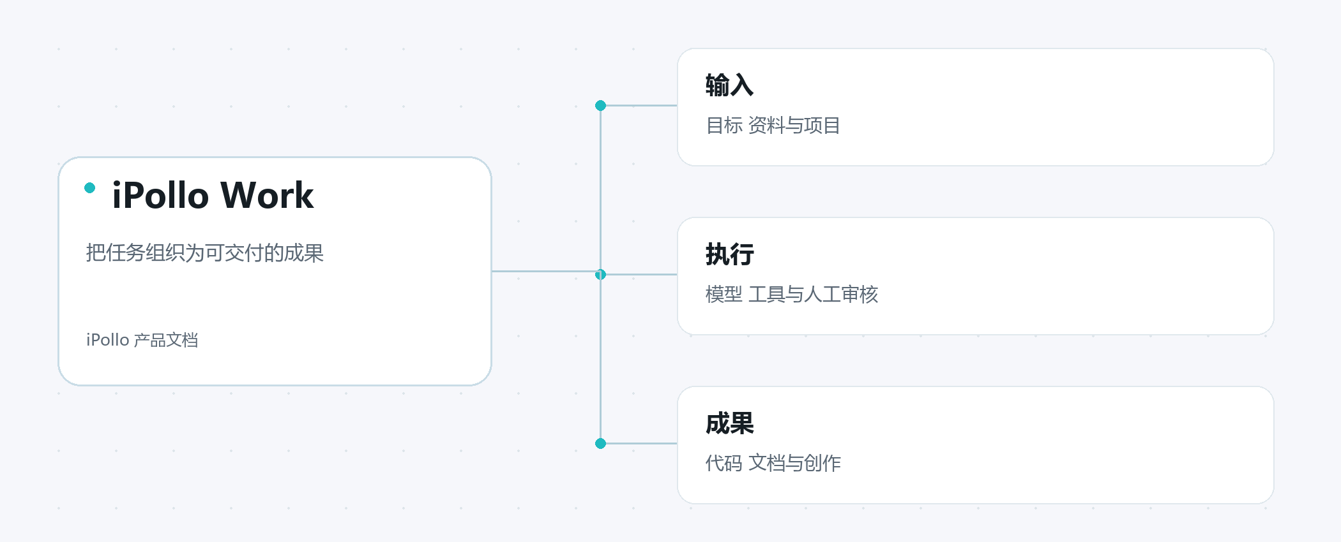
iPollo
文档编号 IP-WORK
2026 年 11 月 3 日
摘 要
本手册面向 iPolloWork 的个人用户、创作人员、开发者和团队成员，说明如何把任务目标、项目资料、模型与工具组织为可检查的工作成果。内容覆盖首次连接模型、创建项目、执行与审核任务，以及代码、文档、网站、演示文稿和视频等常用工作。
全书按任务管理、内容创作、模板与日程、全局设置、本地插件五个主题展开，补充项目概览、任务列表与看板、定时及重复自动执行、AI 供应商、界面语言与外观、文档与表格编辑等操作说明。20 项本地插件各有使用教程，附录 B 提供按功能查找的跳转索引。
初次使用建议先完成第一章“快速开始与任务管理”中的操作，再按产物类型进入相应章节。模型、插件和外部服务需要具备可用的配置与权限，页面入口可见不等同于完整业务已经验证。交付前应检查实际文件、可编辑工程和导出结果，并保留必要的人工审核。
关键词：iPolloWork；项目与任务；内容创作；插件扩展；全局设置
适用读者 个人用户、创作人员、开发者、团队成员
版本说明 依据本地 iPolloWork 0.50.33 于 2026 年 11 月 3 日核查补充；部分界面沿用 11 月 2 日截图。实际入口随版本、引擎、权限和安装配置变化。
图示说明 截图聚焦操作入口与配置位置，图下注明关注点。模型调用、远程部署和外部服务的最终结果，需要在实际环境确认。
目 录
第 1 章 快速开始与任务管理 1
1.1 首次启动与连接模型 1
1.2 新建项目与保存任务 2
1.3 工作模板与多引擎协作 3
1.4 执行中补充要求与人工审核 4
1.5 项目概览 6
1.6 任务列表与批量管理 7
1.7 看板 字段与项目职责 8
1.8 会话历史 搜索与通知 9
第 2 章 创作功能与产物验收 11
2.1 代码开发与排错 11
2.2 文档表格与资料研究 13
2.3 网站设计与演示文稿 14
2.4 视频与配音制作 15
2.5 Markdown 文档的直接编辑 16
2.6 电子表格的查看与编辑 17
2.7 文本 HTML PDF 与 Office 文件 18
2.8 文件 参考资料与产物管理 19
2.9 Design 与演示文稿的继续编辑 20
2.10 视频剪辑 素材与配音 22
2.11 语音控制与媒体处理 26
第 3 章 模板扩展与日常管理 27
3.1 使用导入和沉淀模板 27
3.2 插件 Skills 与 MCP 28
3.3 浏览器与媒体操作 30
3.4 保存产物与对象存储 32
3.5 搜索导出与日程 33
3.6 日程与计划安排 35
3.7 定时与重复自动执行 36
3.8 通过对话创建日程 37
3.9 远程工作区与连接检查 38
第 4 章 当前空间与全局设置 39
4.1 当前空间偏好设置 39
4.2 当前空间权限 40
4.3 当前空间扩展 41
4.4 支持的 AI 供应商与接入方法 42
4.5 引擎管理 44
4.6 授权中心 45
4.7 自定义 48
4.8 多语言 主题与作品配色 49
4.9 环境变量 50
4.10 更新 51
4.11 恢复 52
4.12 账号与企业来源 53
4.13 高级设置与故障诊断 54
第 5 章 本地插件功能与使用 55
5.1 安装启用与打开插件 56
5.2 iPollo Design 57
5.3 iPollo Video 58
5.4 素材工作台 59
5.5 短片创作工作台 60
5.6 插件工坊 61
5.7 操作录制 62
5.8 iPollo Onto 63
5.9 微信公众号 64
5.10 小红书运营台 65
5.11 抖音运营台 66
5.12 视频号运营台 67
5.13 Context7 68
5.14 Figma 69
5.15 GitHub 70
5.16 DeepSeek Harness 71
5.17 Jev DSH 决策引擎 72
5.18 Notion 73
5.19 Linear 74
5.20 Sentry 75
5.21 Stripe 76
5.22 参考资料与共享上下文 77
5.23 源码中的补充模块 78
附录 A 产品能力与使用范围 79
A.1 项目与持续任务 79
A.2 多引擎与模型接入 79
A.3 工作模板与智能体协作 79
A.4 工具与外部系统 79
A.5 过程控制与人工审核 79
A.6 适用工作 79
A.7 iPolloWork 创作与扩展能力 80
附录 B 全部功能速查索引 81
B.1 项目与任务 81
B.2 创作与文件编辑 82
B.3 视频与声音 83
B.4 模板 日程与连接 84
B.5 设置与维护 85
B.6 插件与补充模块 86
资料依据与使用边界 87

第 1 章 快速开始与任务管理

1.1 首次启动与连接模型
入口与准备：iPolloWork 桌面端；设置中的引擎管理和 AI 提供商。
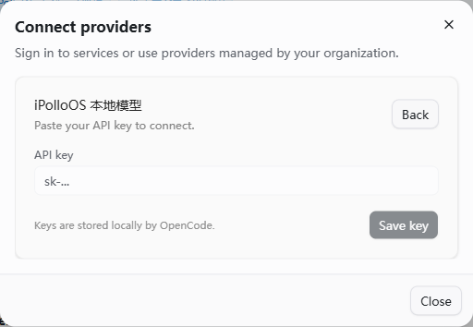
图 01 填写本地模型连接凭据
此处演示 Key 输入位置；可达地址与模型 ID 仍需按服务实际配置。
1. 在引擎管理安装并启动拟使用的引擎；首次进入任务时也可按安装提示完成准备。
2. 在 AI 提供商连接受支持账号或填写服务配置；自建服务填写完整基址和实际模型 ID，再在任务输入框选择模型。
3. 新建任务发送“用两句话介绍你的用途”，等待真实回复；若报鉴权或模型不存在，先核对 Key、地址和模型名。
完成标志：模型可选择且能返回内容。登录某个账号不等于所有引擎自动共享同一模型授权。

1.2 新建项目与保存任务
入口与准备：左侧项目区域的加号；准备一个本地工作目录。
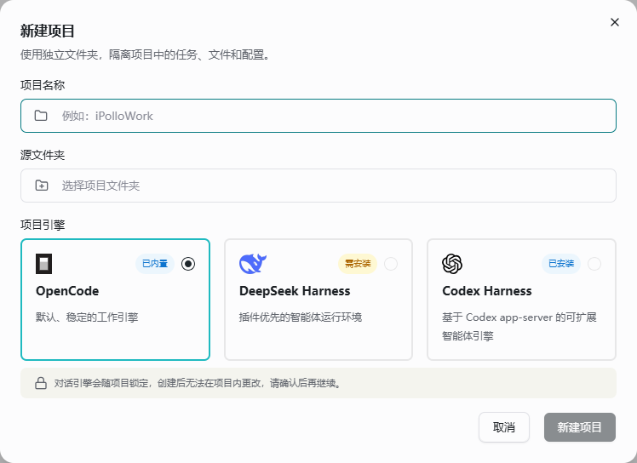
图 02 新建项目与选择引擎
填写项目名称和源文件夹，在创建前确认执行引擎。
1. 填写项目名称，选择本地目录和默认引擎；把供 AI 使用的参考文件放入该目录或作为附件添加。
2. 点击项目下的加号进入新任务，写明目标、材料、约束和交付格式；提交后建立任务。
3. 下一次从项目下打开同一任务继续修改；重命名、置顶或归档使用任务菜单。
完成标志：任务出现在正确项目下，生成文件保存在预期目录。点击项目名称主要展开列表，新任务使用项目下的加号。

1.3 工作模板与多引擎协作
入口与准备：新任务输入框附近的工作方式、引擎选择；任务概览与任务视图。
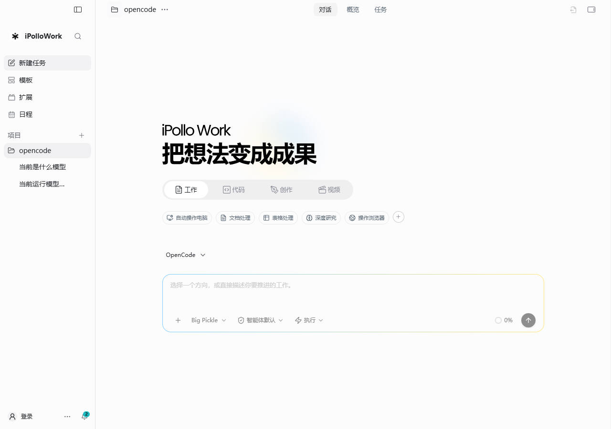
图 03 选择任务方向和执行环境
先选工作方式与模型，再输入具体目标和完成条件。
1. 新任务先选引擎，再选择自动、通用、开发、研究、文档或已有工作模板；补充当前任务完成条件。
2. 需要分工时说明角色与边界，例如“先研究资料，再制作演示稿，交付前核对数据”；查看真实委派记录和工作项。
3. 在概览检查阶段与结果，再进行用户验收；需更换实际执行引擎时新建任务并交接必要背景。
完成标志：任务采用所选模板快照，协作过程有真实记录；模板角色数量不等于固定并行智能体数量。

1.4 执行中补充要求与人工审核
入口与准备：当前任务对话区；权限或问题面板。
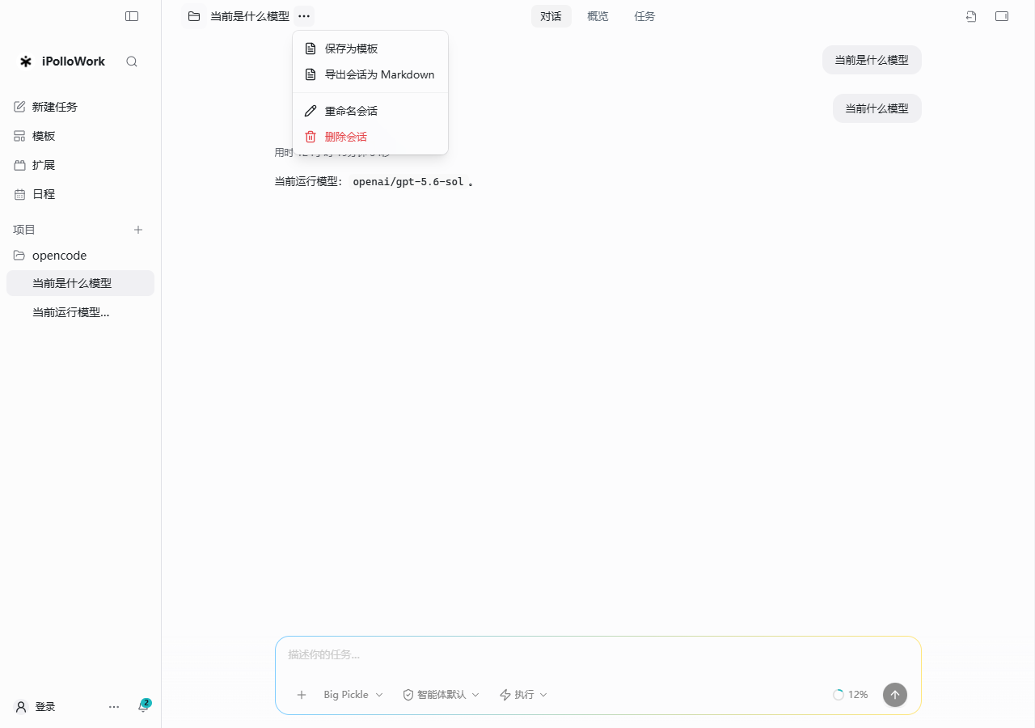
图 04 任务操作与过程管理入口
执行中的补充消息和授权请求在任务对话中处理。
1. 运行时补充要求会进入队列；需要停止时点击停止，或在提示窗口内连按两次 Esc。
2. 遇到问题或授权面板时阅读对象和范围，再回答或批准；权限不足时按提示调整当前项目的文件授权。
3. 收到结果后检查实际文件和效果，提出具体修改；符合完成条件后再验收。
完成标志：任务能继续或明确停止，结果经用户检查，而非仅以模型结束回答判定交付成功。

1.4.1 管理待发送消息与引导当前任务
任务运行时继续输入要求，会进入当前会话的消息队列。队列中的普通补充与可用的引导操作有不同的发送时机。
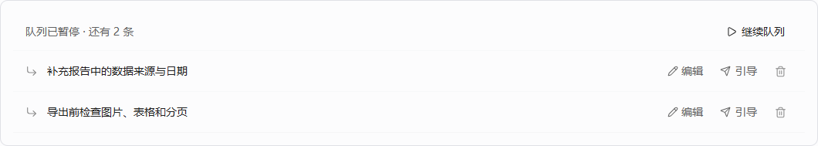
图 1.4.1 待发送消息的编辑 引导 移除与继续入口 真实组件与示例数据
1. 发送后检查队列内容和顺序；需要调整时使用编辑，取消不需要的条目时使用移除。
2. 希望当前执行尽快采用某条要求时，使用该条目可用的引导入口，并查看是否已接受。
3. 停止任务后若队列显示暂停，先核对剩余要求，再点击继续队列；不要把暂停队列当作仍在后台执行。
4. 任务结束后检查实际回复和产物，确认补充要求已经落实。
使用说明：引导是否可用取决于执行引擎和当前任务状态。编辑尚未发送的消息不等于修改已经完成的工具动作。

1.5 项目概览
项目概览把任务健康、任务动态、运行数据、智能体与近期安排放在同一视图。项目默认配置与具体对话的执行记录有各自的作用范围。
入口与准备：打开项目或当前任务顶部的项目概览。
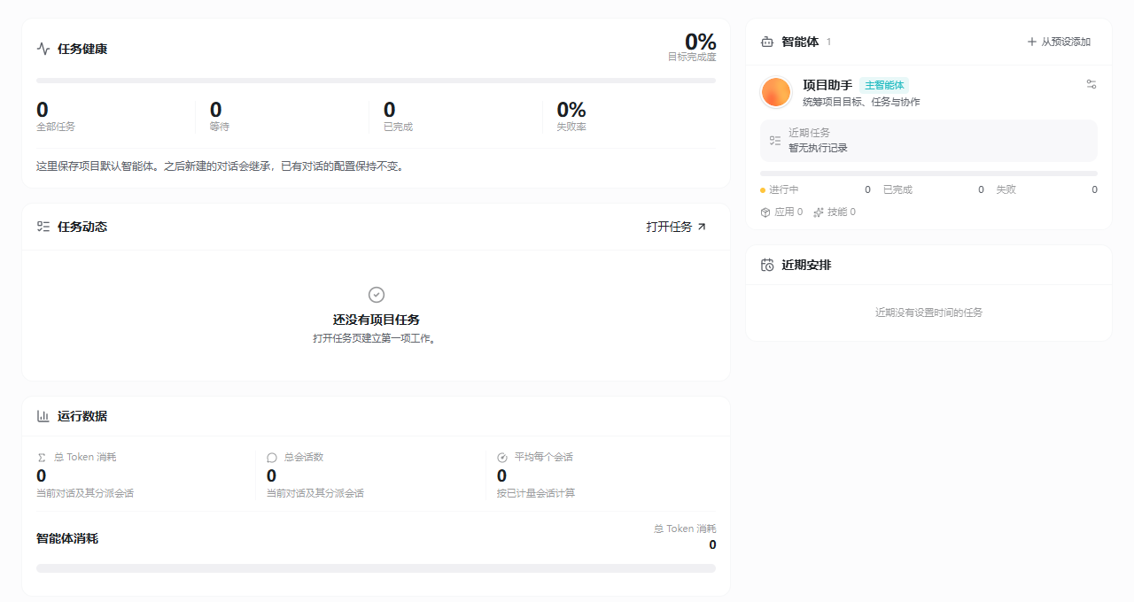
图 1.5 项目概览的主要区域 真实组件与示例数据
1. 先核对当前项目或对话范围，再查看全部任务、等待、完成与失败等指标。
2. 从任务动态点击打开任务，进入对应任务列表或执行记录。
3. 查看智能体卡片的职责、近期任务与用量；按需维护项目默认智能体和关联能力。
4. 结合近期安排检查开始与截止时间；完成后回到真实产物验收。
完成标志：概览中的项目、任务和执行记录对应本次工作，统计范围清楚，能够继续进入具体任务。
使用说明：项目默认智能体供之后的新对话继承；已有对话保留自己的配置。角色和参考分工不表示固定数量的并行智能体。

1.6 任务列表与批量管理
任务列表适合按名称、状态和更新时间查找工作，并对可编辑的计划任务批量调整状态。自动任务和绑定执行的记录由运行时管理。
入口与准备：在任务视图切换到列表。
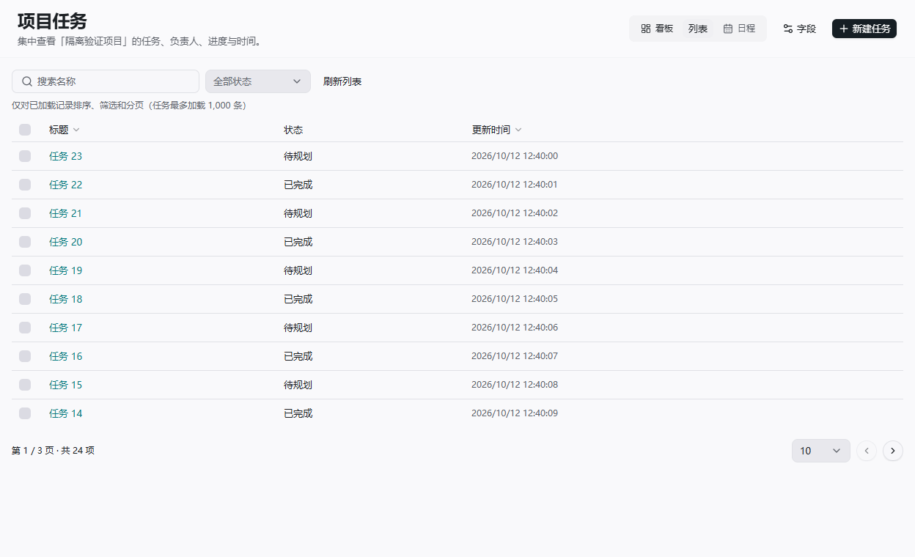
图 1.6 任务列表的筛选 排序 分页和选择入口 使用示例数据
1. 用搜索框按任务名称筛选，再用状态下拉框组合过滤；需要查看全部时清除筛选。
2. 点击名称或更新时间排序，使用分页与每页条数查看已加载记录。
3. 逐项或按当前页勾选计划任务，选择目标状态，核对确认窗口中的任务和数量后保存。
4. 出现部分失败时查看回执，只重试失败项；遇到版本冲突先刷新并核对当前状态。
完成标志：筛选结果与任务一致，批量回执能区分成功与失败，执行中的任务没有被误改。
使用说明：列表搜索与排序作用于已加载记录。更改筛选会清除选择；自动执行和执行绑定记录可能显示只读，不能用批量改状态代替真实运行结果。

1.7 看板 字段与项目职责
看板按状态组织计划工作，字段配置用于维护项目任务列及附加信息。任务负责人和运行记录分别表达计划责任与实际执行。
入口与准备：任务视图中的看板与字段入口；项目概览的智能体设置。
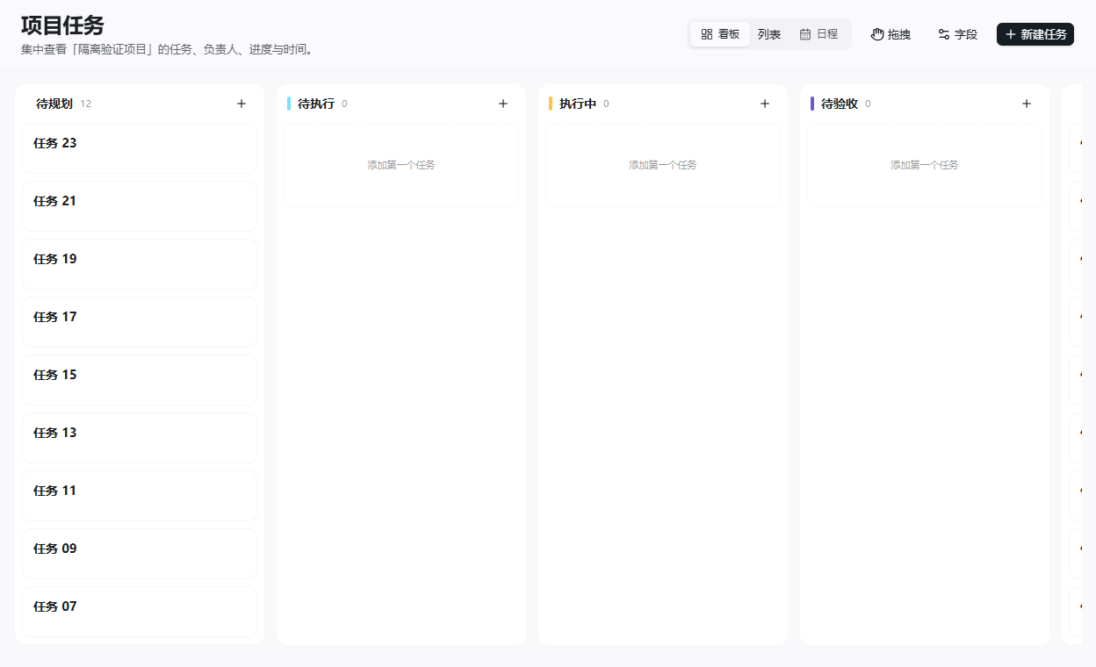
图 1.7 任务看板与字段入口 使用示例数据
1. 在看板中新建任务，填写标题、说明、状态、优先级以及需要的负责人。
2. 根据项目流程设置状态列和自定义字段，再核对已有任务是否仍可正确归类。
3. 按可用的拖动或状态入口整理计划任务；大看板可使用平移查看。
4. 查看智能体职责、执行引擎与关联插件或 Skill，先补齐连接再运行任务。
完成标志：看板、列表与日程显示同一组任务，字段和负责人符合项目约定。
使用说明：运行时维护的任务状态应从真实执行记录核对。修改默认角色不会自动重写已经开始的对话。

1.8 会话历史 搜索与通知
会话记录保存问题、工具过程与产物关联；搜索帮助定位上下文，通知帮助发现需要用户处理的事件。
入口与准备：左侧搜索会话、任务菜单、通知铃铛；设置中的偏好设置。
1. 为任务设置能识别目标的名称，按需要置顶、归档，并从同一会话继续修改。
2. 当前会话用 Ctrl/Cmd + F 搜索，跨会话用 Ctrl/Cmd + Shift + F；打开命中后核对项目和上下文。
3. 需要交接时从任务菜单导出 Markdown，实际产物另行保存。按所选引擎支持的入口派生或恢复历史任务。
4. 查看通知铃铛中的事件；桌面系统通知在偏好设置里单独选择通知范围。
完成标志：能找到并恢复目标工作上下文，导出记录可读，通知中的待处理事项已核对。
使用说明：会话导出不等于打包全部项目文件。系统通知与应用内铃铛是独立设置；不同引擎的历史恢复与派生能力可能不同。

1.8.1 编辑消息 派生分支与回退
消息的操作菜单可复制内容、编辑用户消息、从指定消息派生新会话，或按引擎能力回退当前会话。
1. 找到真实历史消息，使用其操作按钮或右键菜单，先确认所在项目和会话。
2. 需要改写提问时选择编辑，核对恢复到输入区的文字后再发送；需要保留多种方案时从该消息派生分支。
3. 进入新分支后核对继承的上下文，再补充新的任务要求；原会话与新分支分别管理。
4. 回退前保存重要产物，并确认要回到的消息。回退后重新检查会话、项目文件和仍在运行的操作。
使用说明：会话回退不保证撤销已经发送的邮件、第三方平台提交或所有磁盘变化；文件恢复范围以当前引擎和真实文件状态为准。

第 2 章 创作功能与产物验收

2.1 代码开发与排错
入口与准备：代码类新任务；选择包含源码的项目目录。
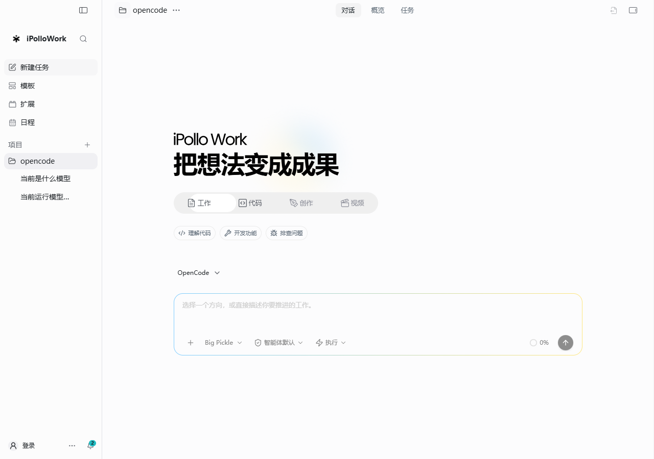
图 05 代码任务的起点
在包含源码的项目中提出修改要求，并检查实际变更文件。
1. 描述具体行为、复现步骤和预期，例如“修复登录后跳回首页的问题，并验证退出登录”。
2. 要求先阅读现有实现，再在当前项目修改；执行命令或使用终端前按权限提示处理。
3. 查看变更文件、运行结果及适当检查；需要发布时另行明确目标和发布范围。
完成标志：问题复现路径得到修复，代码与运行证据可检查；生成代码和部署上线分别验收。

2.1.1 本地终端与变更验收
桌面端提供当前本地项目的终端。代码任务还应结合消息中的工具记录、实际变更文件和项目测试检查结果。
1. 在已选本地项目中按 Ctrl/Cmd + J 打开终端，先检查当前目录与运行状态。
2. 按任务需要执行项目已有的启动、构建或测试命令，查看输出、错误及退出状态。
3. 打开变更文件核对内容；项目使用 Git 时，可要求任务汇总差异与验证结果，再检查实际差异。
4. 关闭终端前确认进程与保存状态；需要发布、提交或推送时明确指定目标与范围。
使用说明：当前终端需要桌面端原生桥接，本地终端尚不支持远程工作区。预览页面或模型声称执行过命令，不能替代真实终端与文件检查。

2.2 文档表格与资料研究
入口与准备：工作或文档类任务；所需文件与连接器已准备。
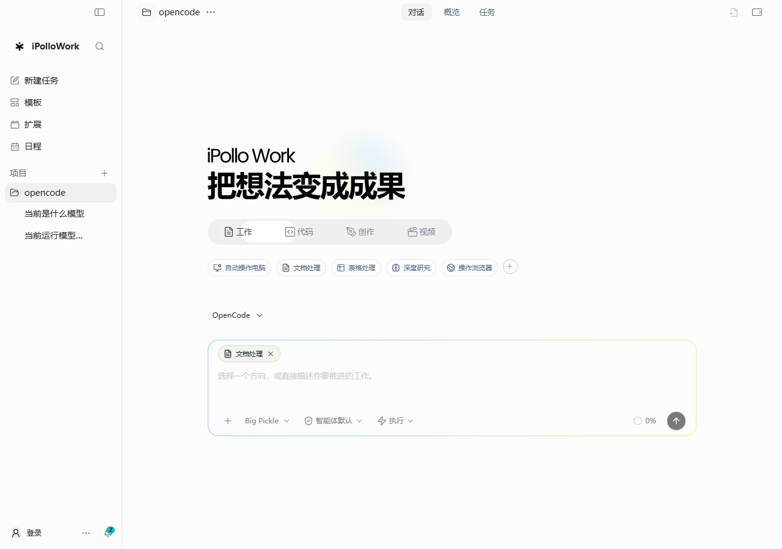
图 06 文档与资料任务的起点
选择文档处理并加入材料，明确需要的输出格式。
1. 上传文件或引用项目材料，明确输出 Word、表格或其他格式，指定受众、结构、篇幅与引用要求。
2. 说明需要的操作，例如提取要点、按字段合并表格、补充使用步骤；联网研究需允许相应检索工具。
3. 从文件或输出面板打开结果，检查内容、公式、版式和来源，再让 AI 修改并保存。
完成标志：获得实际可打开的目标文件，所需计算与排版正确；具体格式能力由已配置工具提供。

2.3 网站设计与演示文稿
入口与准备：创作类任务或模版入口；本地项目可使用 Design。
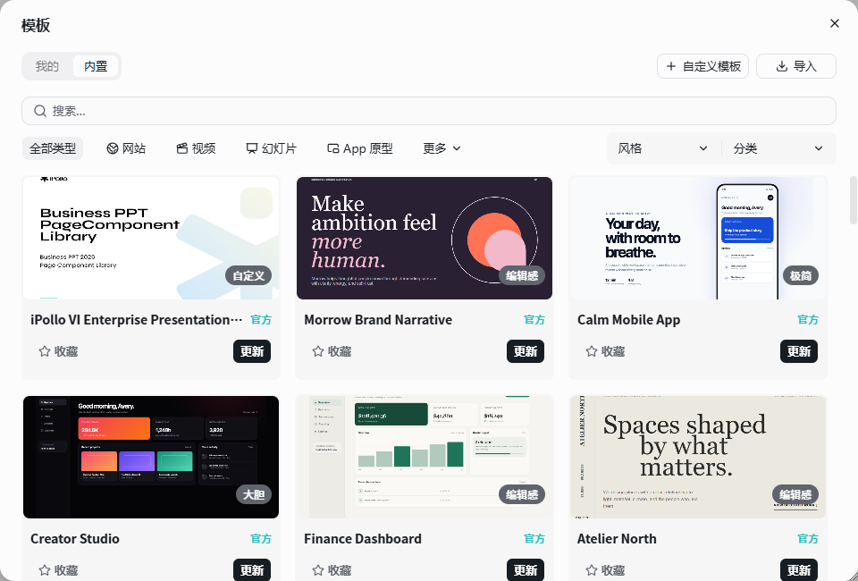
图 07 选择网站或演示文稿模板
按最终产物选择类型；生成后再检查可编辑文件和导出物。
1. 选择网站、幻灯片、海报、卡片或报告模板，填写主题、受众、参考内容和品牌要求。
2. 生成后在右侧 Design 预览；选中需要修改的文本或区域，使用编辑工具或向当前任务提出修改。
3. 检查画布、页面或幻灯片顺序，按当前工具支持的格式导出；要求 PPTX 时打开导出文件核对可编辑性。
完成标志：布局和文字可继续修改，导出物能在目标软件打开。远程项目的 Design 入口当前不可用。

2.4 视频与配音制作
入口与准备：视频类任务和 Video Studio；需要配音时先配置媒体服务。
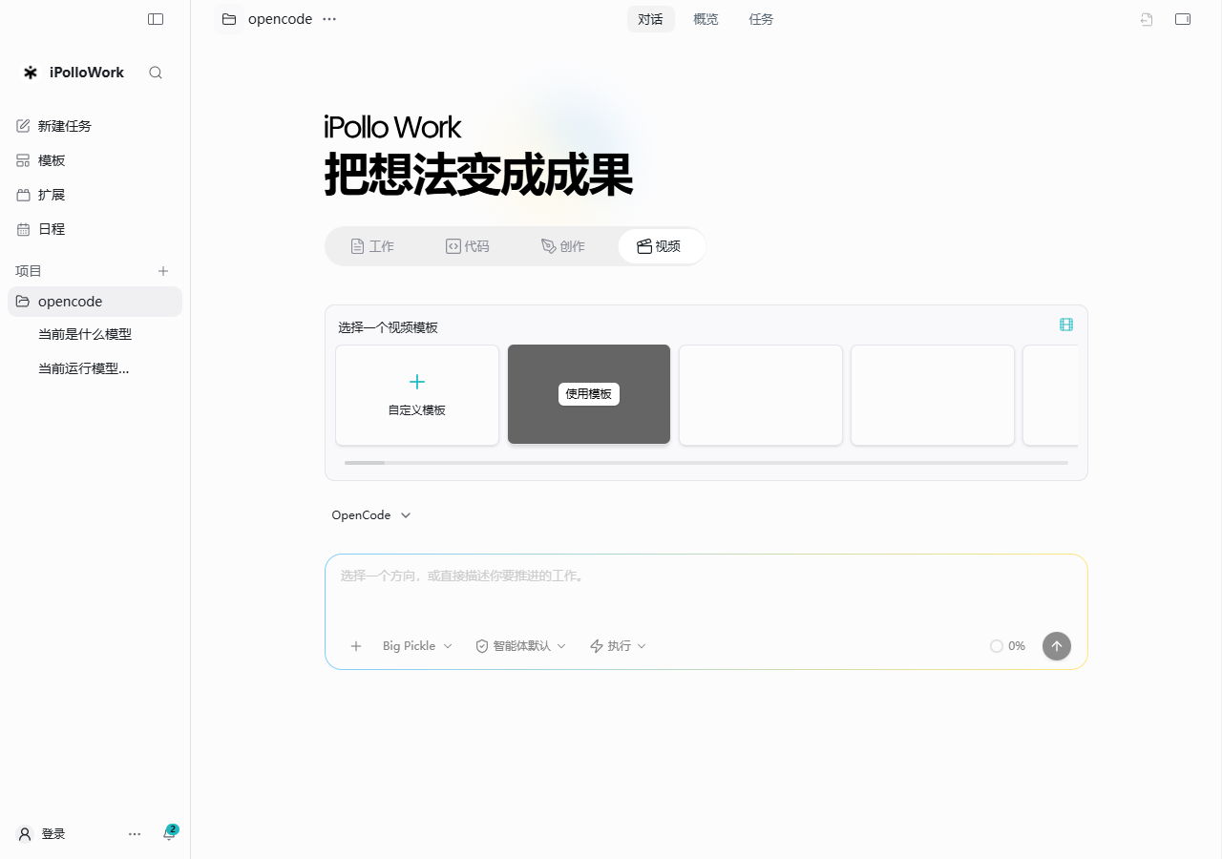
图 08 选择视频创作入口
先说明时长、画幅和素材，再进入预览与渲染流程。
1. 填写主题、时长、画幅、素材和字幕要求；明确是否需要旁白，提供参考但避免只给含糊风格词。
2. 在 Studio 预览场景和时间线，调整文字、画面、声音和节奏；需要声音复刻时使用配音设置提供合适样本。
3. 播放全片并核对字幕与音画同步，完成渲染后打开视频文件检查；修改后重新导出。
完成标志：工程可继续编辑，最终视频可播放且无缺帧、字幕溢出或音画不同步；模型生成与合成渲染分别等待完成。

2.5 Markdown 文档的直接编辑
内置 Markdown 编辑器可直接修改标题、正文、列表、引用、代码块、图片和表格，适合说明书、研究笔记与项目记录。
入口与准备：从文件、产出文件或消息中的文件链接打开 .md、.markdown 或 .mdx。
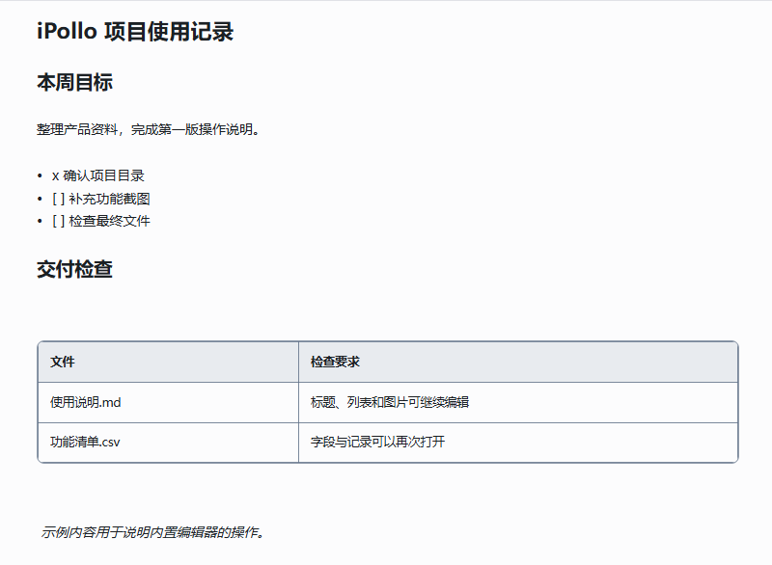
图 2.5 内置 Markdown 编辑器 使用示例文档
1. 打开文件后点击需要修改的位置，直接输入或删除文字。
2. 使用 Markdown 语法；在合适位置输入 / 选择块类型，选中文字使用浮动格式工具。
3. 按需插入图片、链接、表格、任务列表或代码块；核对引用图片的真实路径与权限。
4. 短暂停顿后检查保存状态。保存失败时保留当前草稿并重试；遇到外部修改冲突先核对文件版本。
5. 从下载菜单取得 Markdown 或 PDF，打开导出文件检查表格、图片和分页。
完成标志：编辑内容已保存，关闭再打开仍存在；导出的文件可打开且内容一致。
使用说明：Markdown 的 PDF 导出主要用于阅读与分享，不能代替复杂 Word 版式或可编辑 Office 文件的验收。

2.6 电子表格的查看与编辑
内置表格编辑器支持 CSV、TSV 以及 XLSX、XLS、ODS 数据的读取和单元格编辑，也提供添加行列、保存和放弃修改入口。
入口与准备：从文件或产出文件中打开受支持表格。
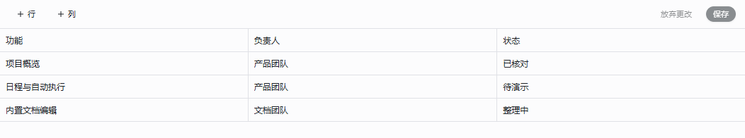
图 2.6 内置电子表格编辑器 使用示例清单
1. 编辑前保留原文件副本，核对文件名、字段和导入后的记录。
2. 在单元格中修改文本或数值，按需添加行和列，检查表头与空值。
3. 点击保存并等待结束；不需要本次修改时使用放弃修改。
4. 重新打开文件核对数据；交付复杂工作簿时再用目标表格软件检查。
完成标志：实际文件保存成功，记录与字段正确，目标软件能够再次打开。
使用说明：当前内置流程读取首个工作表，并按可见数据重新生成表格。多工作表、公式、格式、图表、宏及复杂合并单元格不能据此承诺无损保留；此类文件先备份并在原表格软件验收。

2.7 文本 HTML PDF 与 Office 文件
不同格式使用不同的打开方式。内置文本编辑、HTML 预览、PDF 阅读和外部 Office 编辑承担不同职责。
入口与准备：文件面板、产出文件列表或实际文件链接。
文件类型 | 操作方式与检查
TXT JSON YAML 代码等文本 | 通过预览或编辑入口修改并保存，保留语法和编码；CSS 等样式文件可直接编辑。
HTML 与网页文件 | 查看内置预览，按可用入口编辑源码；用 Design 时另核对可编辑画布和关联资源。
PDF | 在阅读预览中检查页面；需要改正文时回到原始文档，或让任务按要求生成新文件。
DOCX 等 Office 文档 | 可由已配置工具生成或处理，再在系统关联应用打开；普通文件预览不表示内置 Word 编辑。
PPT PPTX 等演示文件 | 使用受支持的导入或设计流程，检查真实输出；通用文件面板不保证任意 PPTX 的原生编辑保真。
1. 先确认本次目标是阅读、直接编辑、AI 改写还是格式转换。
2. 文本修改后检查保存状态；二进制文件使用打开外部应用或下载入口。
3. 要求 AI 处理时明确保留内容、输出格式和目标软件，再打开真实文件验收。
完成标志：使用了匹配格式的入口，修改落到实际文件，交付物可在目标软件打开。

2.8 文件 参考资料与产物管理
文件面板用于定位项目资料，产出文件聚合当前工作生成的结果；参考资料帮助任务理解内容和风格。
入口与准备：任务右侧文件、产出文件及输入框附件入口。
1. 把资料放到已授权目录，或附加到当前任务，说明事实依据、风格参考及允许复用的范围。
2. 打开文件前核对所在项目、文件名和路径；区分输入材料、生成源码和最终导出物。
3. 使用右侧面板查看或编辑受支持内容，按需在文件夹中显示、外部打开或下载。
4. 继续修改时说明最新版本；交付前一并核对引用图片、字体、音频和其他依赖。
完成标志：资料来源可追溯，真实文件与预览一致，编辑工程和交付物都可定位。
使用说明：同名文件可能属于不同目录或任务。仅有消息中的路径或预览画面，不能证明交付文件已经完整保存。

2.9 Design 与演示文稿的继续编辑
生成后的页面、海报、卡片、报告和幻灯片可以在 Design 中继续修改。应用界面主题与作品自身的设计主题分别设置。
入口与准备：本地项目的 Design 面板或对应模板作品。
1. 先选择正确的作品、页面或幻灯片，在画布中定位需要修改的对象。
2. 按当前工具提供的文本、图片、布局、图层和属性入口调整；需要 AI 协助时明确选区和修改范围。
3. 通过设计系统或模板主题入口调整作品的配色与字体，核对全部页面与组件。
4. 继续编辑时保留源码与素材；导出图片、PDF 或支持的演示格式后逐页检查。
完成标志：文字和布局可继续编辑，页面顺序正确，导出文件与目标使用方式匹配。
使用说明：更改 Work 的浅深色外观不会自动改写作品主题。要求可编辑 PPTX 时应明确提出，并在 PowerPoint 等目标软件验证。

2.9.1 保存作品与复用设计模板
Design 的保存菜单用于保存当前作品，或把可复用的作品沉淀为模板；导出菜单用于检查和取得交付文件。
1. 完成文字、图片和布局调整后保存，检查保存状态，并重新打开核对。
2. 需要复用时从保存菜单选择保存到模板，填写用途、名称及需要保留的可替换内容。
3. 回到模板库预览，再用该模板新建作品，确认新作品能够独立修改。
4. 网页按可用设备预览检查宽窄屏；演示文稿检查每页内容与顺序，再导出目标格式。
使用说明：模板保存、工程保存与 PDF 或 PPTX 导出分别验收。模板引用的本地素材和字体也应随实际使用环境核对。

2.10 视频剪辑 素材与配音
Video Studio 与相关创作插件共同组织脚本、场景、素材、轨道、字幕和声音。生成素材、编辑工程与导出成片是连续但不同的步骤。
入口与准备：Video Studio、素材工作台、短片创作工作台和配音设置。
1. 导入已有素材，或先连接相应服务生成图片、视频、旁白与配乐。
2. 在当前工作台整理场景或多轨时间线，按可见控件调整片段顺序、时长、文字、音量及画面。
3. 检查字幕与配音，按需要维护声音样本；预览全片并修正音画同步。
4. 短片工作台的项目可交给 Work 剪辑继续处理，保留生成记录与原素材。
5. 先导出草稿播放检查，再按要求导出交付版并保留可编辑工程。
完成标志：工程能够重新打开，素材路径完整，成片时长、画幅、字幕和声音均经实际播放核对。
使用说明：媒体生成、声音克隆、转写和翻译需要对应服务、账号、权限和额度；具体能力以当前渠道为准。

2.10.1 音色 配音参数与声音样本
配音面板可控制自动生成配音、自动或指定音色、表达风格、语速、音调和音量；可按当前服务使用预设声音或维护自己的声音。
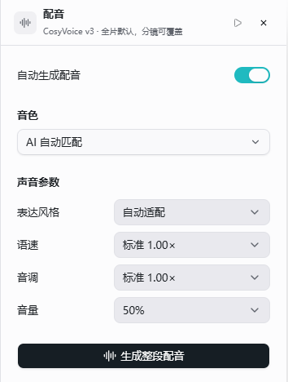
图 2.10.1 配音面板的音色和声音参数 真实组件与示例配置
1. 先在授权中心连接实际配音服务，再打开当前视频的配音面板。
2. 选用 AI 自动匹配或指定音色，试听并调整支持的表达风格、语速、音调和音量。
3. 使用自己的声音时，按样本入口提供有权使用的清晰音频，等待服务返回可用状态后再选择。
4. 生成整段或更新相应配音片段，播放检查文字、停顿和音画同步，再保存工程。
使用说明：配音开关和参数配置并不表示音频已经生成；修改后检查当前视频实际应用的配音，服务支持的模型和声音状态也须可用。

2.10.2 创建与使用数字人
数字人面板把人物图片、视频中的配音片段与生成方式组合起来，生成可插入当前视频的片段。
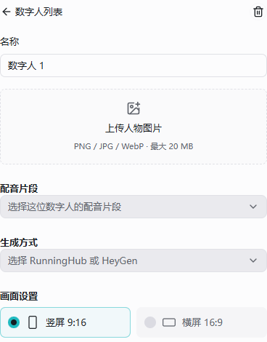
图 2.10.2 数字人的人物 配音 生成方式和画面设置 真实组件示例
1. 打开数字人面板并创建角色，填写名称，上传有权使用的 PNG、JPG 或 WebP 人物图片。
2. 选择当前视频中可用的配音片段，连接并选择当前版本提供的 RunningHub 或 HeyGen 生成方式。
3. 选择横屏或竖屏，填写动作描述，保存设置；核对模型、可用时长和费用条件后再发起生成。
4. 查看任务状态与分段进度；生成成功后预览，再在素材中查看或按配音起点插入当前视频。
5. 人物或配音修改后检查待更新状态；失败时按任务提示重试相应片段。
使用说明：保存角色设置不会直接生成视频。停止等待或停止本地任务不一定撤销服务端计费，需结合服务商任务状态核对。

2.10.3 视频智能增强与编辑历史
视频智能增强可读取视频的转写与分析，辅助整理画面编排；确认应用后，结果可以在时间轴继续编辑。
1. 打开视频智能增强，选取实际视频，检查读取到的转写、分析内容与待编排语句。
2. 按当前面板修改生成内容和编排选项，先在预览中检查画面、文字、字幕和节奏。
3. 需要 AI 继续编排时明确要求，并核对交给当前会话的任务；完成后再次预览。
4. 确认后应用到时间轴，检查原素材与备份。需要撤回本次增强时使用恢复增强前时间轴入口。
5. 普通编辑按工作台支持的撤销与重做继续调整；导出成片后仍须实际播放验收。
使用说明：恢复增强前时间轴与会话回退是不同操作。编辑历史以当前工程记录为准，导出的文件需另行保存。

2.11 语音控制与媒体处理
语音面板可把语音交互与当前任务的可用控件连接起来；媒体处理还可通过已配置的服务执行转写、翻译或生成。
入口与准备：当前任务的语音面板及授权中心中的相关服务配置。
1. 先确认当前任务、麦克风权限和所需实时服务配置，再启动语音连接。
2. 查看连接、聆听、静音和错误状态；说清要处理的当前任务或界面操作。
3. 检查转写、工具动作与回复。发送内容或执行外部动作前核对目标，必要时停止或改用文字。
4. 会话结束后关闭语音连接；文件型转写或媒体任务按任务状态保存实际输出。
完成标志：语音或文字输入对应当前会话，执行记录可核对，结束后连接已关闭。
使用说明：麦克风可用不等于实时模型服务已连接。实时语音、文件转写和视频旁白是不同流程，不承诺所有模型或离线环境均可使用。

第 3 章 模板扩展与日常管理

3.1 使用导入和沉淀模板
入口与准备：左侧模版入口；模板包为 .ipwp，兼容 .ipwt。
图 09 模板的使用与导入入口
先检查模板来源和类型，再选择使用或导入本地包。
1. 按分类预览模板，执行安装后再使用；本地包通过导入入口选择文件。使用会建立独立作品。
2. 修改作品并保留可复用变量与资源，通过模板保存或导出流程沉淀为个人模板。
3. 需要企业共享时选择企业投稿目标，增加版本号并等待审核；更新、卸载在模板卡片操作。
完成标志：模板出现在对应来源，新建作品不覆盖原作品。

3.2 插件 Skills 与 MCP
入口与准备：扩展的插件或 Skills 分段；MCP 使用对应配置入口。
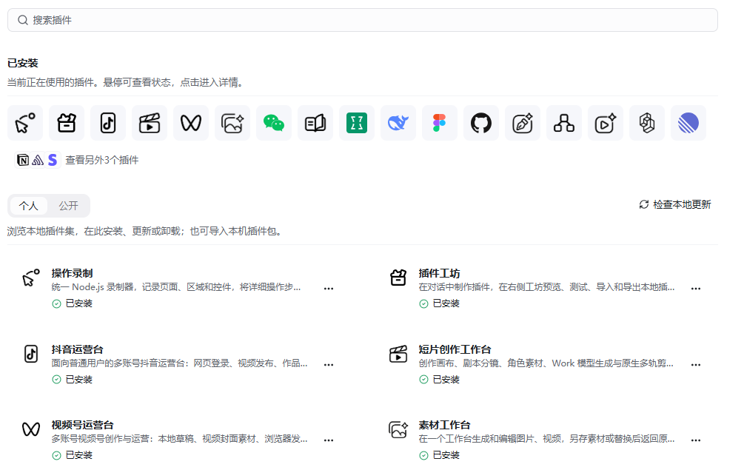
图 10 插件与技能管理
查看安装状态，再补充配置或相应服务授权。
1. 先检查已安装能力；按任务需要安装、启用并补齐插件配置，按提示完成外部账号授权。
2. 添加 MCP 时按当前引擎入口填写名称、URL 和 OAuth 信息，选择项目或全局范围并完成授权。
3. 在输入框用 / 查找命令或 Skill，用 @ 引用能力；执行一次小任务核对工具真实可用。
完成标志：能力能列出且调用成功。插件工坊用于创建和调试包，停用与卸载在同一扩展生命周期中处理。

3.2.1 创建 导入导出与更新独立技能
独立技能由 SKILL.md 及配套文件组成。技能页按个人、公开和获授权企业来源组织资源，并提供安装、更新和卸载入口。
1. 打开扩展中的技能页，先选资源来源，用名称和状态筛选，再查看技能内容与依赖。
2. 需要自己制作时选择创建技能，在任务中说明目标、输入、输出及使用边界，再验证实际调用。
3. 导入单个标准 Markdown 技能时按页面选择文件；包含脚本或参考资料时使用 .ipollowork-skill 技能包。
4. 对可导出的技能填写名称与版本号后导出，检查 SKILL.md、配套文件及插件依赖，再在目标项目导入验证。
5. 从原来源检查更新；企业资源先确认授权，撤权、停用或卸载后检查后续任务的加载状态。
使用说明：单个 .md 导入当前上限为 1 MB。插件附带技能的可导出状态与依赖以页面为准；已下载文件和资源授权分别管理。

3.3 浏览器与媒体操作
入口与准备：右侧 Web 面板；设置中的授权中心。
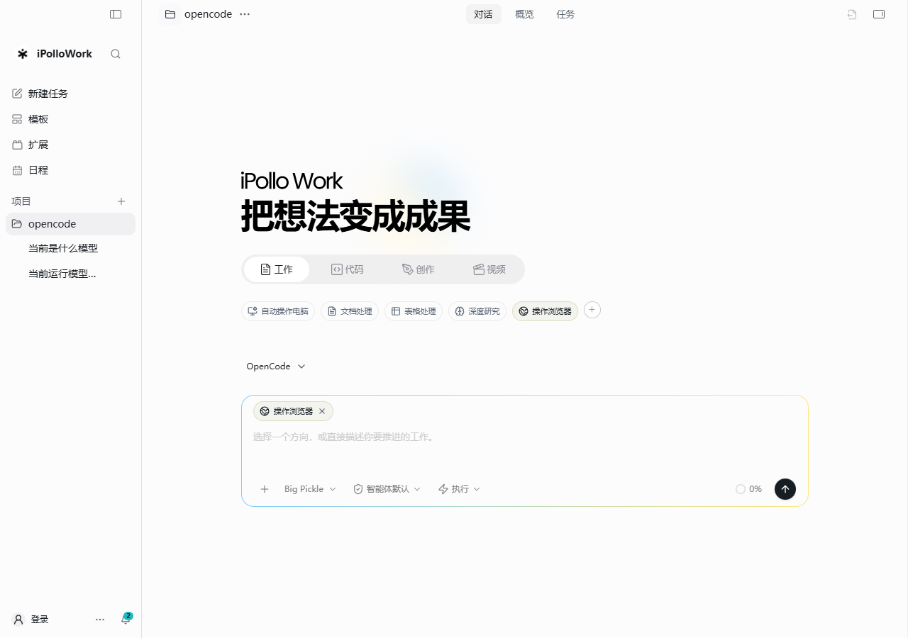
图 11 网页操作任务的起点
选择操作浏览器并描述目标，在工作台查看执行过程；媒体服务在授权中心配置。
1. 桌面端打开 Web 标签并输入网址；需要自动操作时描述目标、账号范围和允许执行的动作。
2. 媒体任务先在授权中心配置百炼等已支持服务，再请求转写、翻译、语音或视频生成，并提供所需素材。
3. 查看异步任务状态与结果，确认生成后再下载或保存；短期媒体 URL 需及时按任务要求保存。
完成标志：网页操作或媒体结果可见；内置浏览器只在桌面端提供，连续实时同传不属于现有完整流程。

3.3.1 计算机操作与浏览器连接
网页面板与计算机操作承担不同的控制范围。前者围绕网页，后者需要桌面端连接和操作系统授予相应权限。
1. 网页任务先打开正确的网站与账号，说明允许操作的页面和目标，在 Web 面板核对实际过程。
2. 需要操作桌面界面时进入对应扩展配置，连接计算机操作能力，并按页面检查系统权限。
3. 授权后刷新连接与权限状态；用一个可检查的小步骤测试，再继续较长任务。
4. 遇到网页、系统权限或连接错误时保留提示，修正对应配置后重试，结束后核对实际结果。
使用说明：网页已登录不表示桌面操作权限已授权。实际支持范围受操作系统、桌面桥接、扩展安装状态与当前执行引擎影响。

3.4 保存产物与对象存储
入口与准备：设置 → 授权中心；OSS 或 Wasabi 账号与 Bucket。
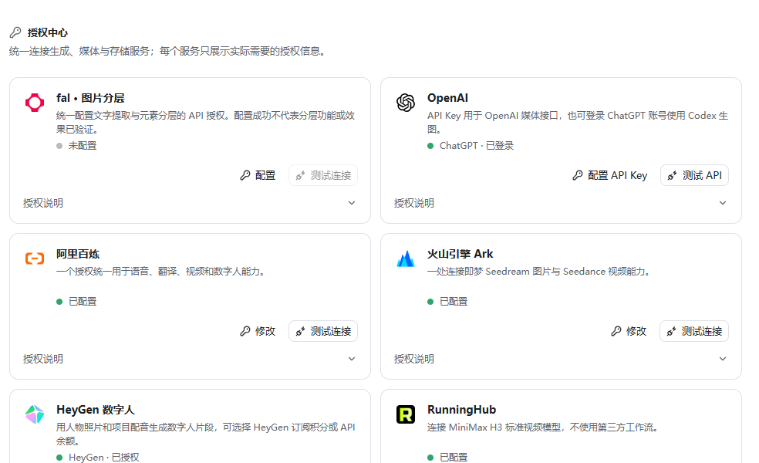
图 12 媒体与存储服务的授权入口
按服务类型进入配置，先验证连接，再上传指定产物。
1. 配置存储提供方及默认路由，确认工作区内待上传文件。
2. 明确要求把指定文件上传并返回访问方式；普通产物仍可只保存在本地。
3. 检查返回的对象与链接访问权限，并在输出或文件面板打开本地交付物。
完成标志：本地文件和目标对象均可核对。存储账号的 Key 不应作为交付内容或写入模板。

3.5 搜索导出与日程
入口与准备：任务菜单、左侧日程和设置。
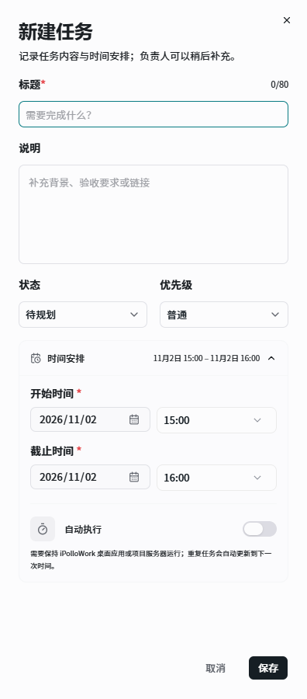
图 13 新建日程的配置位置
日程与自动执行的详细配置见第 3.6 至 3.8 节；本节汇总搜索、导出与常用入口。
1. 当前任务用 Ctrl/Cmd + F 查找，跨任务搜索使用 Ctrl/Cmd + Shift + F；从任务菜单导出 Markdown。
2. 在日程与任务视图中按日期检查工作项；定时或重复运行按第 3.7 节启用自动执行并核对关联会话。
3. 在设置管理项目偏好、权限、外观与更新；恢复操作先检查说明和备份。
完成标志：找到所需任务、导出可读记录，并确认日程中的工作状态；日历显示不自动表示定时任务已配置。

3.5.1 命令面板 快捷键与帮助
命令面板帮助查找当前可用操作；帮助页可以搜索常见问题、按类别筛选并打开对应说明。
快捷操作 | 使用方法
新建当前项目任务 | Ctrl/Cmd + N；输入框编辑状态下不接管该快捷键。
打开命令面板 | Ctrl/Cmd + K，查找并确认当前可用操作。
打开本地终端 | Ctrl/Cmd + J；需本地桌面端环境。
查找当前会话 | Ctrl/Cmd + F。
跨会话搜索 | Ctrl/Cmd + Shift + F。
1. 打开命令面板，先核对当前项目和可用状态，再执行目标操作。
2. 从帮助入口搜索问题，使用类别缩小范围，展开对应答案；需要分享定位时保留问题链接。
3. 报告问题时记录版本、页面、操作步骤和真实错误，并附上不含凭据的截图。
使用说明：平台或系统级快捷键可能被其他应用占用；不可用操作仍按当前页面提示处理。搜索与导出详见第 1.8 节，日程与自动执行详见第 3.6 至 3.8 节。

3.6 日程与计划安排
日程按时间查看跨项目工作；项目任务还可在看板、列表和日程之间切换。普通时间安排用于记录计划，自动执行需另行启用。
入口与准备：左侧日程，或项目任务视图中的日程。
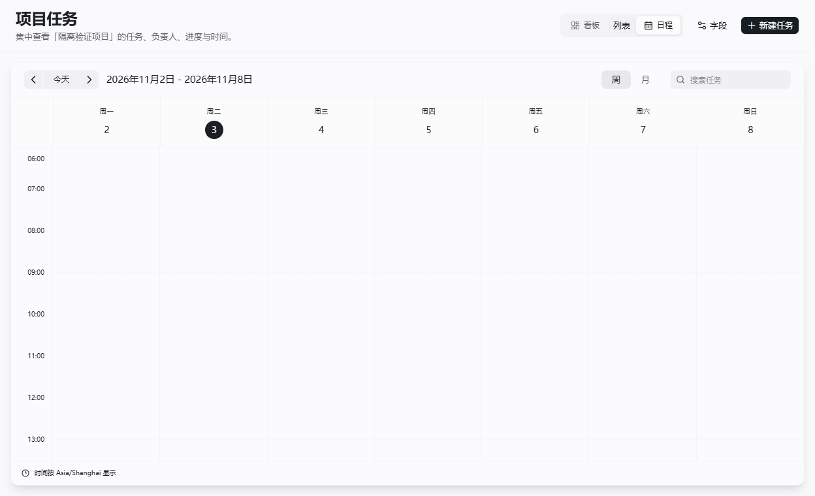
图 3.6 日程视图与时间切换 使用示例组件
1. 选择要查看的日期和日、周、月等可用视图，核对当前项目或全局范围。
2. 使用新建日程、日期格或时间段入口，先选择目标项目。
3. 填写标题、说明、开始和截止时间，按需要维护状态、优先级与负责人；确认截止不早于开始。
4. 保存后重新打开日程或对应任务检查。时间变化时同步调整，取消计划时核对是否还启用了自动执行。
完成标志：安排出现在正确日期与项目，任务详情和日程时间一致。
使用说明：日程中出现条目、设置截止时间或更改状态，均不自动表示已经运行 AI 任务。

3.7 定时与重复自动执行
自动执行会在计划时间为任务发起真实执行，可选择仅一次、每天或每周，并指定执行模型或跟随项目智能体。
入口与准备：日程或任务详情中的时间安排和自动执行开关。
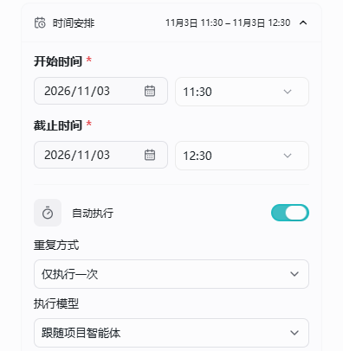
图 3.7 自动执行的开关 重复方式与模型选择 使用示例组件
1. 先手动跑通同类任务，确认目标项目、引擎、工具、输入文件和完成条件。
2. 在任务中设置有效开始时间，按需要填写截止时间，再启用自动执行。
3. 选择仅执行一次、每天或每周；执行模型可跟随项目智能体或从已连接模型中指定。
4. 保存并检查计划。保持桌面应用或项目服务器运行，确保网络、账号、额度和文件路径可用。
5. 到时间后查看上次启动信息、关联会话和实际产物；失败时查看错误，修正配置后再测试。
6. 暂停或取消时关闭自动执行，并检查已经启动的会话是否还需要停止。
完成标志：计划有正确的开始时间与重复方式，并能在关联会话中找到真实执行和结果；重复任务的下一次时间符合预期。
使用说明：计时由运行中的服务处理，不保证秒级准时、关机执行或所有睡眠期间的漏次补跑。截止时间不等于强制停止时间；关闭开关也不自动终止已经运行的会话。

3.8 通过对话创建日程
在任务中用自然语言安排工作时，先形成可检查的预览，再确认写入日程；是否自动执行需要在请求和预览中说清楚。
入口与准备：具有日程工具权限的当前任务。
1. 说明任务、目标项目、开始日期、时间、时区和预计时长；重复任务补充每天或每周。
2. 只需要记录计划时说明普通安排；需要到点运行时明确说自动执行，并写出输入和产物。
3. 核对系统返回的预览，包括时区、起止时间、重复方式和自动执行状态。
4. 确认后才写入日程，再到日程页重新打开检查。
示例指令：请在本项目下周一北京时间 09:30 安排一小时整理资料，只记录日程，先给我预览。若希望自动生成报告，应另行说明自动执行及需要读取和保存的文件。
完成标志：预览、确认后的日程与实际项目一致，普通计划和自动执行没有混淆。

3.9 远程工作区与连接检查
远程工作区让客户端连接指定的工作执行服务。文件、模型推理、执行引擎和企业资源服务仍各有自己的配置。
入口与准备：项目或工作区管理中的连接远程入口。
1. 向服务负责人取得可达地址、访问令牌及目标工作区信息。
2. 填写连接信息，确认 HTTPS 或受控网络、服务健康和工作区身份。
3. 先运行一个小任务核对文件读写和产物，再测试所需插件与工具。
4. 重连或切换项目后重新确认执行位置；按提供的安全入口分享访问，避免公开令牌。
完成标志：请求在预期工作区执行，远程产物可读取，权限和网络范围符合需求。
使用说明：Design、内置浏览器、系统文件打开等功能可能受本地或远程环境限制。连接到模型 API 不能替代连接任务执行服务。

第 4 章 当前空间与全局设置

4.1 当前空间偏好设置
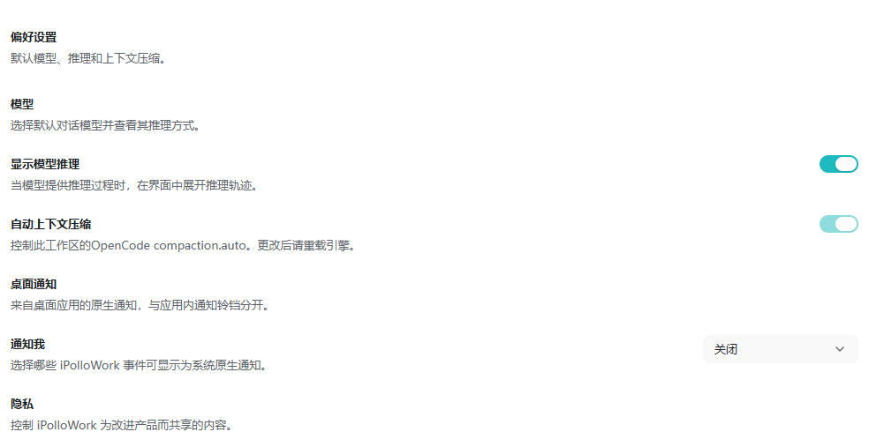
图 14 当前空间偏好设置的设置位置
先确认作用范围，再按下方操作要点调整。
入口与准备：设置 → 偏好设置。
操作要点：检查默认模型、推理展示和上下文压缩，再按当前项目需要调整；涉及引擎的配置修改后按页面提示重载。
完成标志：新任务使用预期偏好，模型调用与显示方式符合配置。

4.2 当前空间权限
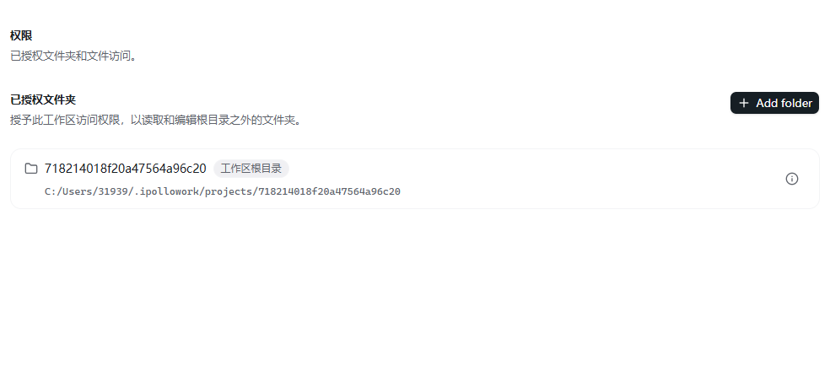
图 15 当前空间权限的设置位置
先确认作用范围，再按下方操作要点调整。
入口与准备：设置 → 权限。
操作要点：查看当前工作区允许的文件、命令和工具范围；出现授权请求时核对目标与用途，再按需要批准。
完成标志：任务仅访问本次工作所需的文件与工具。

4.3 当前空间扩展
图 16 当前空间扩展的设置位置
先确认作用范围，再按下方操作要点调整。
入口与准备：设置 → 扩展。
操作要点：检查技能、插件与 MCP 的安装状态和适用范围，按任务启用所需能力；修改配置后按页面提示重新加载。
完成标志：新任务中可以发现并调用已启用能力。

4.4 支持的 AI 供应商与接入方法
AI 供应商提供模型推理，执行引擎负责运行任务。供应商列表由当前引擎发现并整理，同一家服务可能合并显示不同地区或套餐入口；可见列表不表示每个模型都已获授权。
入口与准备：设置中的 AI 提供商；任务输入框的模型选择器。
分类 | 当前源码中的服务入口示例
主要模型服务 | OpenAI、Anthropic、Google、DeepSeek、Qwen 或 Alibaba、Kimi 或 Moonshot、MiniMax、StepFun、Zhipu AI。
其他模型与平台 | Mistral、Cohere、Perplexity、Meta、xAI、Amazon Bedrock、Azure、GitHub Copilot。
聚合与兼容渠道 | OpenRouter、OrcaRouter、TokenStar，以及引擎发现的 SiliconFlow、Xiaomi、Tencent 等入口。
本地与专项接入 | iPolloOS 本地模型、Offcn，以及当前引擎支持的 OpenAI 兼容自定义服务。
1. 先选择实际执行引擎，打开 AI 提供商，按服务名查找并查看连接方式。
2. 使用界面提供的 API Key 或账号登录方式完成连接。自建服务核对完整基址、版本路径和实际模型 ID。
3. 在新任务中选择已连接的供应商和模型，发送简短测试请求，核对返回内容与服务侧用量。
4. 需要工具调用、视觉输入或结构化输出时分别测试；模型套餐和账号订阅不自动等同于 API 调用额度。
5. 切换引擎后复核该引擎的连接与模型目录；修改或断开连接后，检查依赖它的日程和任务。
完成标志：所选模型能真实响应，所需能力与额度可用，目标引擎和任务显示一致。
使用说明：上表是当前本地版本的入口示例，不是永不变化的全部供应商承诺。实际名称、地区、套餐和认证方式以当前引擎返回及供应商说明为准；密钥只填写在连接配置中。

4.4.1 连接 Ollama 本地模型
当前版本保留 Ollama 扩展配置，可检查本地服务、读取模型目录、下载模型并选择使用的模型。
1. 按 Ollama 配置页提示安装并启动本地服务，确认访问地址和本机资源满足所选模型要求。
2. 刷新服务和模型列表；没有目标模型时填写实际模型名称，发起下载并查看进度。
3. 模型下载完成后选择并保存连接，再到目标执行引擎和任务模型选择器核对。
4. 发送一个短测试，检查实际回答、服务状态与资源占用，再用于完整任务。
使用说明：Ollama、本地 iPolloOS 服务与远程模型 API 是不同接入方式；模型在某一引擎可见，不保证其他引擎自动共享配置。

4.5 引擎管理
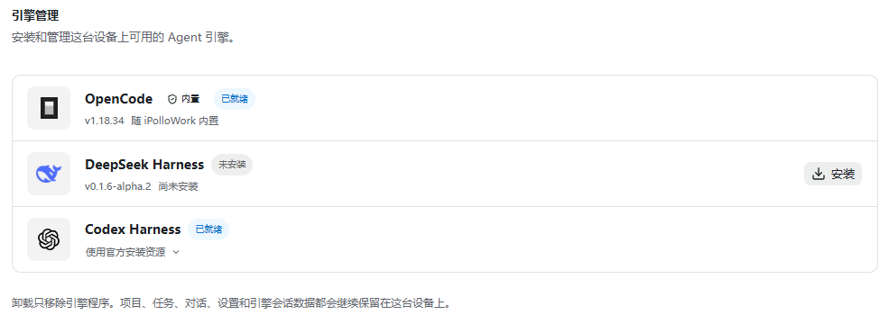
图 18 引擎管理的设置位置
先确认作用范围，再按下方操作要点调整。
入口与准备：设置 → 引擎管理。
操作要点：检查准备使用的引擎是否已安装和可启动，在新任务的执行环境选择器中使用该引擎。版本不兼容时按页面提示选择匹配运行时。
完成标志：任务显示正确的执行引擎，并能完成基本文件操作。

4.6 授权中心
图 19 授权中心的设置位置
先确认作用范围，再按下方操作要点调整。
入口与准备：设置 → 授权中心。
操作要点：按需要接入媒体、存储或其他集成服务，在对应配置页保存凭据；先验证连接，再执行需要费用或外部写入的任务。
完成标志：对应能力能够被任务调用，输出与服务侧记录可核对。

4.6.1 媒体服务与默认存储
授权中心按服务保存媒体与存储连接。模型聊天供应商、媒体生成服务以及文件存储使用不同的配置。
服务入口 | 用途与核对项目
fal 与 OpenAI Images | 图片相关服务；核对实际 API 账号与可用模型。
阿里云百炼 | 配音、语音及当前集成提供的媒体能力；核对 DashScope 地址和密钥。
火山引擎 RunningHub HeyGen | 视频或数字人相关能力；核对模型、工作流、账号和额度。
阿里云 OSS 与 Wasabi | 存储桶、地域、凭据及可访问地址。
默认存储路由 | 按当前配置选自动、OSS 或 Wasabi，核对最终上传位置。
1. 打开所需服务配置，仅在配置界面填写凭据，核对所选项目或实际执行服务。
2. 先保存并验证连接，再生成一个小样本或上传一个测试文件。
3. 检查真实输出、上传路径和访问权限；更换默认存储后重新核对下载地址。
使用说明：显示已配置不表示所有模型、媒体格式或公开访问已经验证。具体能力由对应服务、扩展和当前账号共同决定。

4.6.2 Google Workspace 账号与授权范围
Google Workspace 扩展可连接账号，并按所选权限访问邮件、文档与日程等服务。账号连接与每项权限分别检查。
1. 在对应扩展详情打开 Google Workspace 配置，核对客户端配置和本地凭据存储可用状态。
2. 按需要选择 Gmail 读取、Drive 全量访问、日历写入或 Chat 等可选权限，再登录目标 Google 账号确认授权。
3. 多账号时检查当前活动账号；连接完成后先运行连接测试。
4. 需要范围验证时阅读页面说明再运行该测试：它可能在 Drive 创建文件并在 Gmail 创建草稿。
5. 实际发送邮件、修改日程或共享文件前明确目标和操作；结束后在 Google 服务核对结果，按需要切换或断开账号。
使用说明：连接测试与范围验证的效果不同；只需要检查连接时先使用连接测试。撤销或扩大授权后重新检查任务所需权限。

4.7 自定义
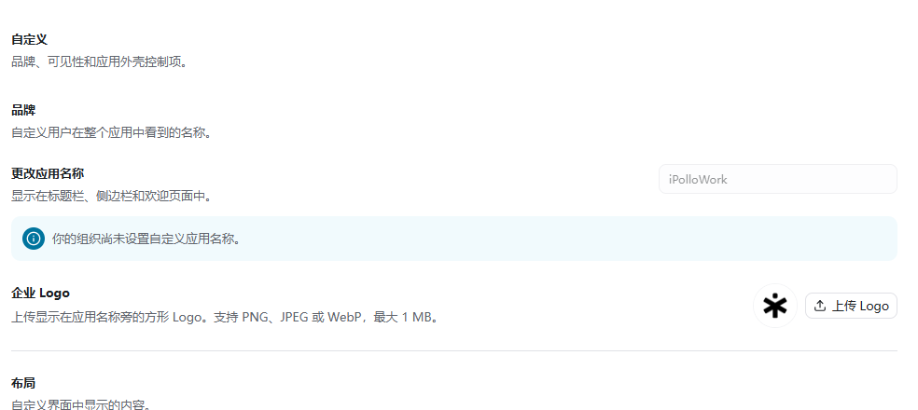
图 20 自定义的设置位置
先确认作用范围，再按下方操作要点调整。
入口与准备：设置 → 自定义。
操作要点：本页用于品牌显示与界面布局。应用名称在本页只读；Logo 允许上传时支持 PNG、JPEG 或 WebP，最大 1 MB。按可用开关调整侧栏、通知入口和起始卡片；Windows、Linux 还可切换系统菜单。模型选择器与浏览器布局开关当前不可用。恢复默认仅重置本页界面配置。
完成标志：界面显示符合当前可用设置。此处调整入口的可见性；系统通知范围仍在偏好设置中配置。

4.8 多语言 主题与作品配色
应用界面支持语言切换，以及浅色、深色和跟随系统三种显示模式。作品的设计系统和模板配色由 Design 或对应创作工具单独控制。
入口与准备：设置中的外观；设置菜单中的语言入口。
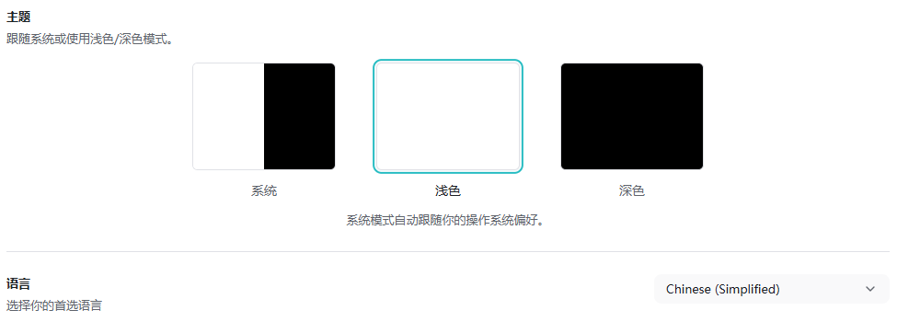
图 4.8 浅色 深色 系统主题与语言设置
1. 打开外观，选择浅色、深色或系统，查看主界面与右侧面板的对比度和可读性。
2. 打开语言下拉框，当前设置页提供简体中文与 English；切换后检查导航和常用功能。
3. 需要调整作品颜色与字体时，回到 Design 的设计系统或模板主题入口，核对全部页面。
4. 桌面版本如提供隐藏原生标题栏等窗口选项，可在窗口外观设置中调整；检查拖动和窗口控制是否清楚。
完成标志：界面语言与显示模式按预期生效，作品主题也在正确入口独立保存。
使用说明：源码还包含日语、越南语、巴西葡萄牙语、泰语、法语、加泰罗尼亚语、西班牙语和俄语资源；这些资源不代表当前设置页都已开放可选项。统一品牌色和窗口能力受安装版本与管理策略影响。
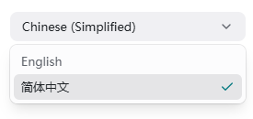
图 4.8-1 当前设置页的语言选项

4.9 环境变量
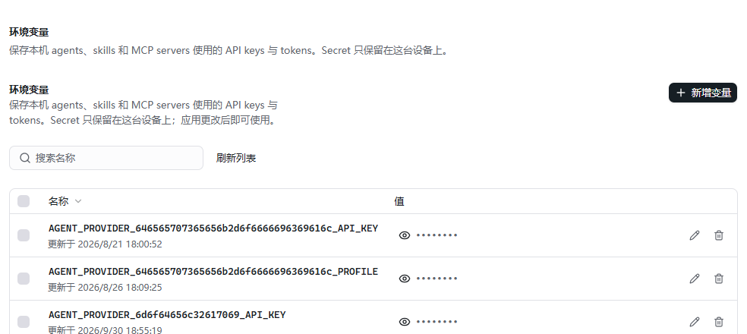
图 22 环境变量的设置位置
先确认作用范围，再按下方操作要点调整。
入口与准备：设置 → 环境变量。
操作要点：按工具说明维护需要的变量名称和值，核对作用范围；修改后重启相关运行时或任务环境。凭据仅保存在配置中。
完成标志：工具能读取所需变量，导出文档和项目模板不包含密钥。

4.10 更新
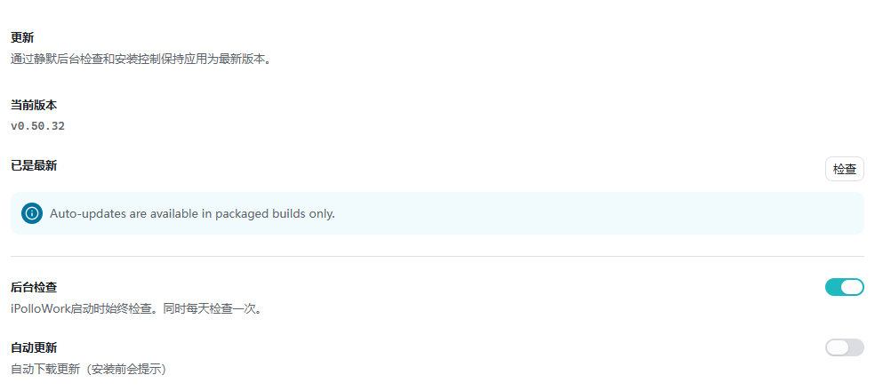
图 23 更新的设置位置
先确认作用范围，再按下方操作要点调整。
入口与准备：设置 → 更新。
操作要点：检查当前版本与更新说明，保存正在进行的任务和产物后再更新；更新完成后复核引擎、插件和一次常用任务。
完成标志：客户端版本符合预期，原项目与产物可以继续打开。

4.11 恢复
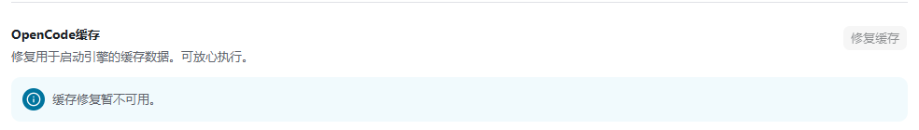
图 24 恢复的设置位置
先确认作用范围，再按下方操作要点调整。
入口与准备：设置 → 恢复。
操作要点：先阅读具体恢复动作的范围并备份重要文件，再按页面选择需要的操作。处理异常时先保留任务记录和实际产物。
完成标志：目标问题得到处理，所需项目和数据仍可恢复。

4.12 账号与企业来源
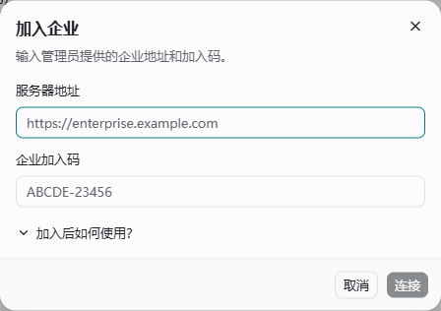
图 25 企业来源的加入窗口
先确认作用范围，再按下方操作要点调整。
入口与准备：设置 → 账号。
操作要点：管理 iPollo Account 登录和企业加入，核对个人与企业资源来源；加入企业时使用管理员提供的地址和加入码。
完成标志：账号和企业身份正确，仅显示获授权的资源。

4.13 高级设置与故障诊断
高级设置集中显示本地运行服务、连接状态和配置来源，帮助区分执行引擎、Work 服务与项目配置问题。
1. 遇到启动或执行错误时先记录软件版本、当前项目与提示，再打开高级设置查看服务状态。
2. 需要检查配置时刷新运行时配置诊断，核对配置来源、当前路径及是否已加载。
3. 修改环境变量或引擎配置后，按界面提示重新加载对应运行时，再用一个小任务复核。
4. 需要调试页或开发者选项时按维护人员指导使用；提交日志或截图前去除令牌、密钥和业务内容。
5. 恢复或重置前先核对恢复页的实际范围并备份重要工程，完成后重新检查项目和连接。
使用说明：诊断页可能受运行环境、连接和权限限制；重连、重载与恢复操作的作用范围不同，不替代业务文件备份。

第 5 章 本地插件功能与使用
本章覆盖当前“扩展 → 插件 → 个人”本地插件集中的 20 项用户插件。先确认安装和启用状态，再进入插件自己的连接或工作台入口。界面截图展示配置与操作位置，第三方账号、模型调用和平台提交需按实际环境完成。
功能方向 | 插件
创作与素材 | iPollo Design、iPollo Video、素材工作台、短片创作工作台
社交内容运营 | 微信公众号、小红书运营台、抖音运营台、视频号运营台
开发与自动化 | Context7、Figma、GitHub、操作录制、插件工坊
AI 编排与决策 | DeepSeek Harness、Jev DSH 决策引擎
知识与业务数据 | Notion、iPollo Onto
协作运维与支付 | Linear、Sentry、Stripe
建议路径：首次接触插件先读第 5.1 节；随后按功能名称进入对应小节。各插件有独立的完成标志，安装状态、账号连接与实际业务结果分别核对。
版本与数据：插件内容依据本地当前源码与实际界面整理；客户端、插件版本及分发配置会影响入口是否可见。账号、Cookie、密钥和业务记录不应随插件源码或公开文档分发。

5.1 安装启用与打开插件
插件详情用于查看资源、启用状态和连接配置；带工作台的插件还会提供右侧入口。技能型插件通常在任务对话中使用，不一定有独立操作页面。
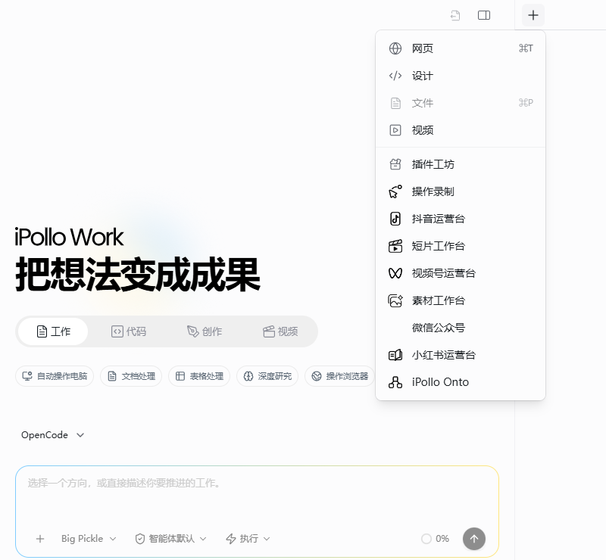
图 5-01 右侧“＋”中的工作台入口
1. 进入“扩展 → 插件 → 个人”，找到目标插件。
2. 未安装时先安装；已安装时进入详情，确认插件和所需技能已启用。
3. 显示“需要授权”的插件，先在自己的连接区域完成配置。
4. 回到任务，带工作台的插件从右侧“＋”打开；技能型插件在对话中指定用途。
完成标志：目标插件入口可找到，所需资源已启用，连接状态符合本次操作要求。

5.2 iPollo Design
将网站与应用界面、海报卡片、文章报告和演示文稿的创作组织为可编辑的设计任务，按设计类型选择对应技能。
入口与准备：已启用插件，并准备品牌资料、参考文件和目标尺寸。
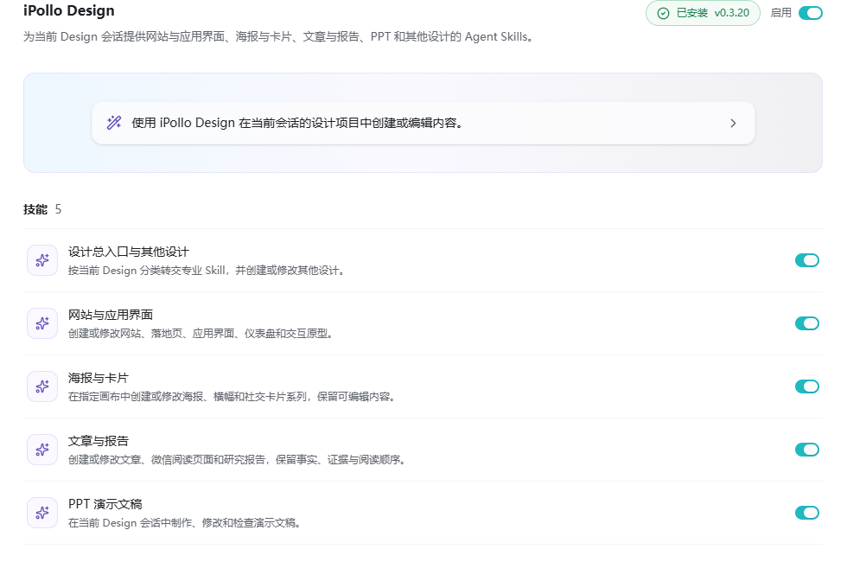
图 5-02 iPollo Design配置与资源入口
1. 新建创作任务，选择需要的设计类别。
2. 说明读者、内容、尺寸及参考风格，附上资料。
3. 在右侧设计面板查看页面或画布，继续提出修改。
4. 检查文字、图片和布局，再导出并核对交付文件。
完成标志：目标设计可以预览和继续编辑，导出的文件与预览一致。

5.3 iPollo Video
将脚本分镜、画面动画、旁白、配乐与视频模板能力组合到同一制作流程，可按当前阶段调用所需技能。
入口与准备：已启用插件；需要生成媒体时，先连接对应模型或媒体服务。
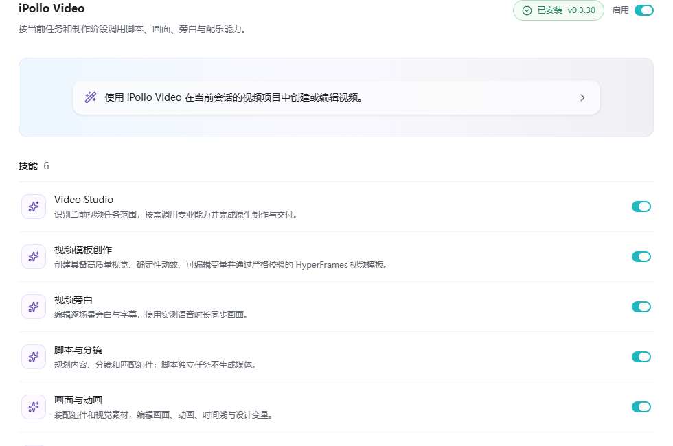
图 5-03 iPollo Video配置与资源入口
1. 新建视频任务，说明内容、受众、画幅和预计时长。
2. 先确认脚本与分镜，再制作画面、旁白和配乐。
3. 打开视频工作台，逐场检查画面、字幕与声音。
4. 保存可编辑工程，按目标规格导出并播放成片。
完成标志：工程、素材和导出视频可定位，画面与音频在实际播放中一致。
使用说明：生成素材取决于已连接渠道；仅编写脚本不等于已经生成成片。

5.4 素材工作台
在同一工作台生成图片、视频或继续编辑已有素材，图片支持智能选取、画笔与形状选区，结果可另存并用于原项目。
入口与准备：准备可使用的图片或视频；生成和 AI 编辑需要连接相应渠道。
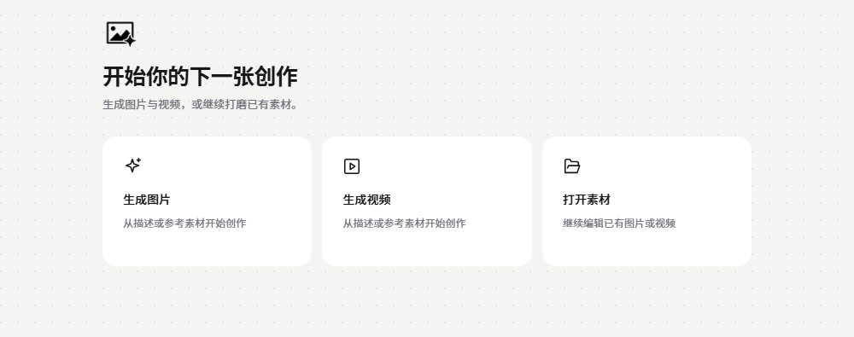
图 5-04 素材工作台操作界面
1. 右侧点击“＋ → 素材工作台”，选择生成或打开素材。
2. 导入文件，或填写内容要求并选择可用模型。
3. 图片编辑时框选目标区域，再描述要修改的内容。
4. 预览结果后另存，返回原项目替换或继续编排。
完成标志：工作区中保存了可打开的实际素材，原文件与新版本可区分。

5.5 短片创作工作台
用创作画布组织剧本、分镜、角色与素材，可生成所需资产、编排独立轨道，并交接到 Work 的原生多轨剪辑。
入口与准备：已启用插件；先确定短片目标，按需准备模型渠道和本地素材。
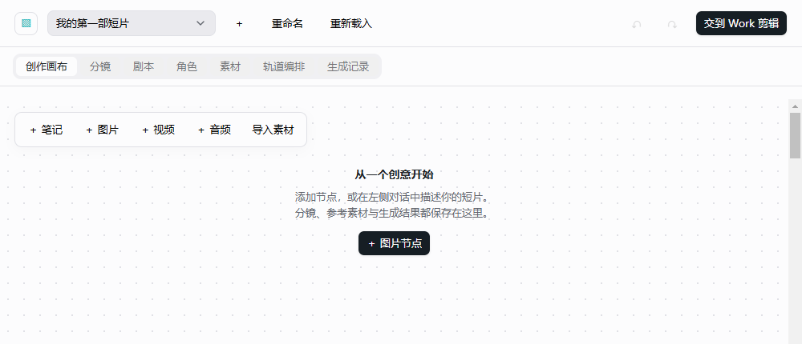
图 5-05 短片创作工作台操作界面
1. 右侧点击“＋ → 短片工作台”，新建或选择项目。
2. 在画布添加笔记、图片、视频和音频节点。
3. 依次整理脚本、分镜、角色与素材，查看生成记录。
4. 完成轨道编排后点击“交到 Work 剪辑”，继续剪辑。
完成标志：项目可重新打开，素材和分镜保留，交接后的轨道可继续编辑。

5.6 插件工坊
插件工坊用于通过对话创建或修改插件，把界面、MCP、Skills、脚本和说明组织成可导入、可试用的包。源码 ZIP 用于继续开发，可安装包用于分发安装。
入口与准备：启用插件工坊后，从任务右侧加号进入；修改已有插件时准备完整源码 ZIP。

图 5.6 插件工坊的源码导入与制作入口
1. 先写清功能目标、输入、输出、需要连接的服务及允许的文件范围；说明是新建还是修改已有插件。
2. 已有源码时点击导入插件源码，选择 ZIP；检查清单、资源、入口与依赖。
3. 在当前任务中描述需要增加或调整的行为，让界面、Skill、MCP 或脚本使用一致的数据与权限边界。
4. 通过工坊提供的预览或试用入口检查界面、资源发现、连接和一个小任务；错误时保留提示并继续修改。
5. 导出可安装包，在隔离项目中安装、启用并找到入口，再验证实际调用。需要继续维护时另外导出源码。
6. 记录版本和使用说明，后续通过对应来源更新；停用或卸载后检查任务是否仍依赖该能力。
完成标志：导出包可被目标客户端识别，安装后入口和资源完整，小任务可完成；可继续开发的源码另有保存。
使用说明：源码存在、界面预览通过和打包成功是不同检查。第三方账号、浏览器登录、密钥与业务数据不会因安装包而自动获得；源码和包内不要附带真实凭据。

5.7 操作录制
将页面、区域和控件的操作步骤整理为可复用 Skill；支持录制后的审阅与编译，也支持导入 Chrome Recorder 的 UserFlow JSON。
入口与准备：先检查系统采集能力；桌面录制不可用时，准备浏览器 Recorder JSON。
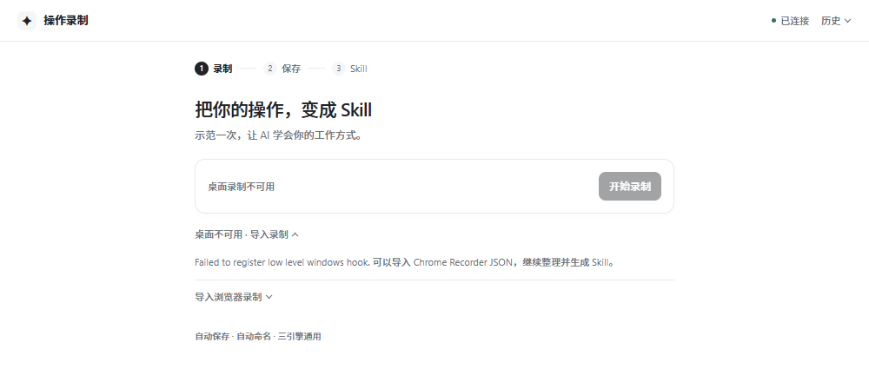
图 5-07 操作录制状态与浏览器录制导入入口
1. 右侧点击“＋ → 操作录制”，查看当前采集状态。
2. 可用时开始录制；或展开“导入浏览器录制”选择 JSON。
3. 录制时按实际顺序操作，遇到隐私输入先暂停。
4. 停止后核对步骤与变量，再生成 Skill 并用小任务验证。
完成标志：Skill 中包含可理解的操作顺序、变量及完成检查。
使用说明：若提示“桌面录制不可用”，展开“导入浏览器录制”，使用 Chrome Recorder 导出的 UserFlow JSON。

5.8 iPollo Onto
通过内置 SQLite 管理业务项目、表格、类型字段、关联关系和文档，支持保存视图、关系探索及项目范围 REST 与 MCP。
入口与准备：使用支持该插件的客户端；普通本地使用无需另装 PostgreSQL。
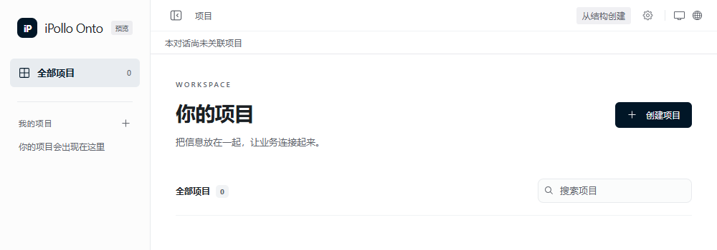
图 5-08 iPollo Onto操作界面
1. 右侧点击“＋ → iPollo Onto”，创建业务项目。
2. 建立业务表，设置字段并录入或导入记录。
3. 添加表之间的关联，按需要保存筛选视图和文档。
4. 需要 AI 访问时，在项目“API / MCP”取得真实地址再接入。
完成标志：项目和记录能再次打开，关联与视图保留，AI 只访问已配置范围。
使用说明：PostgreSQL 为可选连接；当前本地版本的角色与多人认证能力应另行核对。

5.9 微信公众号
集中管理公众号的图文草稿、素材、发布状态、评论、消息、粉丝与菜单，并将内容创作和运营复盘连接到 Work 任务。
入口与准备：拥有目标公众号的管理权限，按插件连接页完成账号配置。
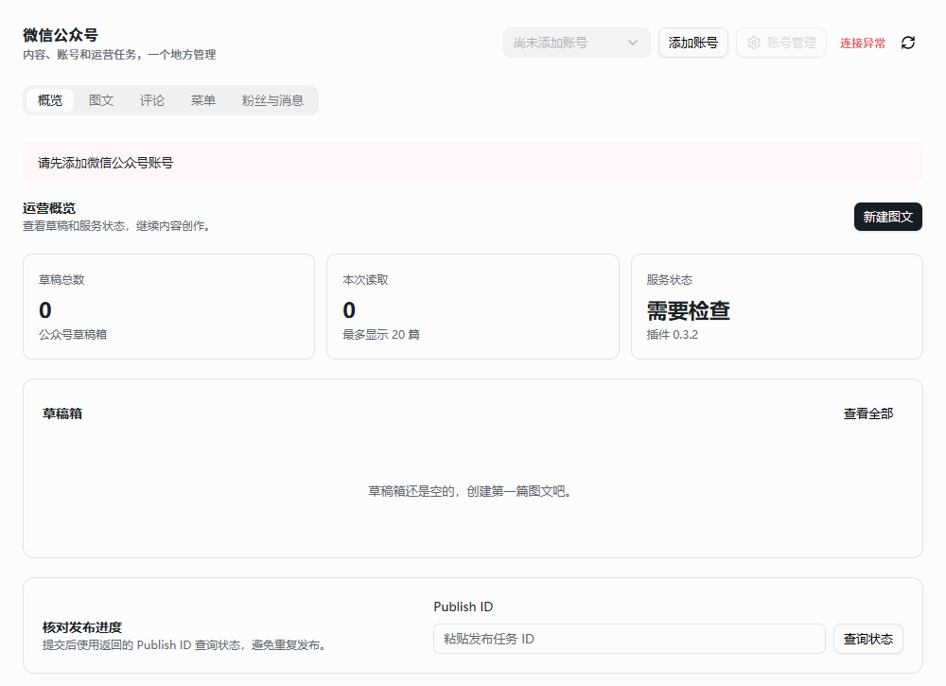
图 5-09 公众号账号未连接时的入口与功能导航
1. 右侧点击“＋ → 微信公众号”，从“添加账号”接入。
2. 新建图文，准备标题、摘要、正文及封面素材。
3. 先保存草稿并预览，确认账号与内容后再提交发布。
4. 用发布任务 ID 查询状态，再按需要管理评论和消息。
完成标志：公众号草稿或发布记录可在目标账号核对，发布结果有状态依据。
使用说明：未配置账号时界面会提示连接异常；网页入口和草稿准备不代表已成功发布。

5.10 小红书运营台
管理多账号图文与视频草稿、素材、关键词找帖、评论候选及发布记录，可复用 Work 的 AI 会话和日程。
入口与准备：准备目标账号，使用该账号对应的独立浏览器完成登录核验。
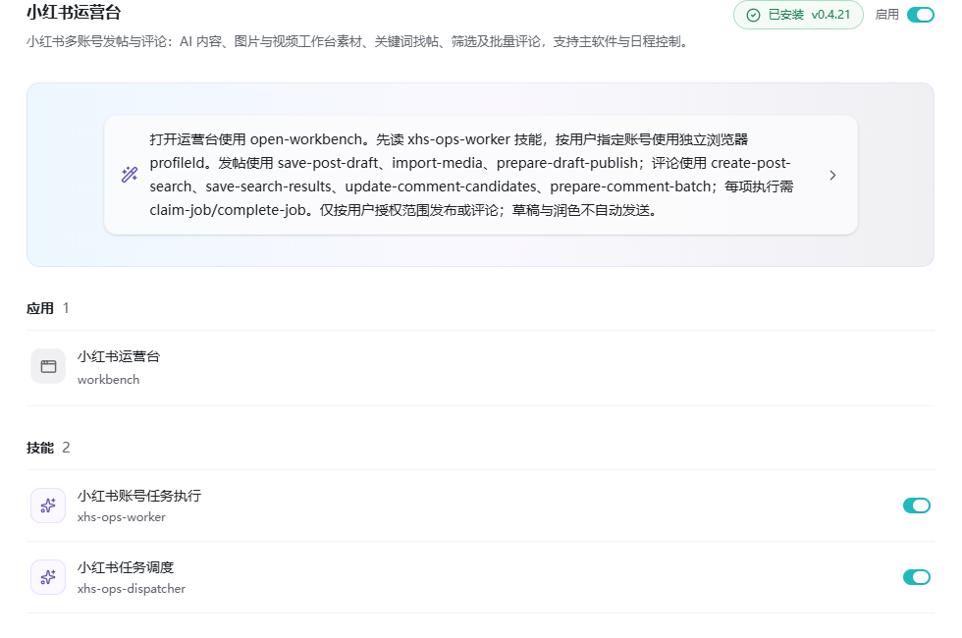
图 5-10 小红书运营台配置与资源入口
1. 右侧点击“＋ → 小红书运营台”，添加并核验账号。
2. 新建草稿，填写内容要求、标题、正文和话题。
3. 上传或从素材工作台导入图片、视频，核对预览。
4. 确认目标账号与内容后执行发布，再查看实际记录。
完成标志：草稿可继续编辑，发布或评论记录对应正确账号与真实结果。
使用说明：先完成账号登录；日程执行还依赖主软件运行、账号有效及授权范围。

5.11 抖音运营台
管理抖音账号、视频草稿、作品数据和评论，并支持搜索与已确认的评论任务。
入口与准备：普通用户可通过网页登录接入，无需先申请开发者应用密钥。
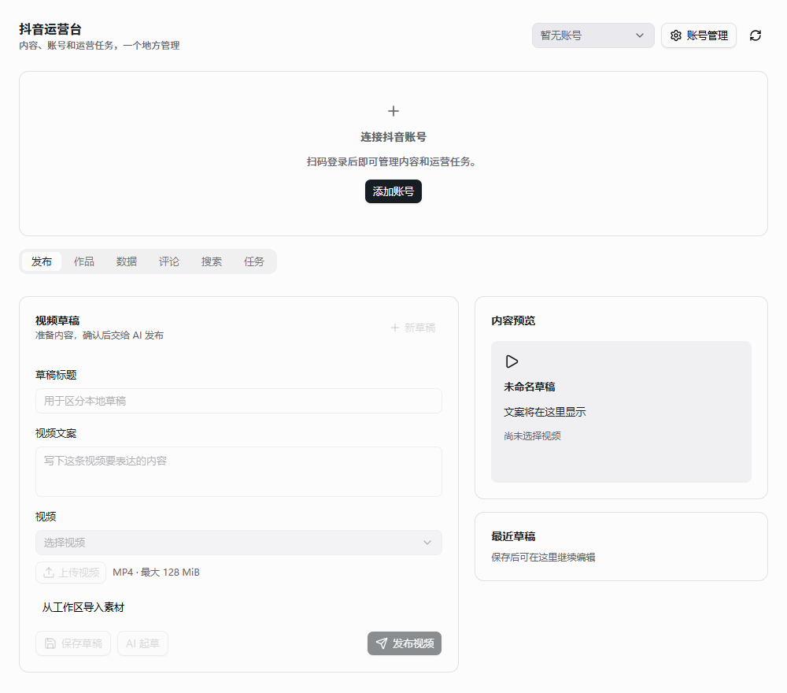
图 5-11 抖音运营台操作界面
1. 右侧点击“＋ → 抖音运营台”，添加账号并扫码登录。
2. 进入本人主页，核验昵称与抖音号后返回运营台。
3. 新建视频草稿，填写文案并导入本地 MP4。
4. 确认后发布，随后查看作品、数据或任务记录。
完成标志：账号识别正确，发布记录能在对应作品管理页核对。
使用说明：遇到验证码由账号本人处理；提交结果不明时先核对原任务，避免重复发布。

5.12 视频号运营台
管理视频号的账号资料、视频与封面草稿、作品数据、评论及执行记录，平台操作通过账号对应的视频号助手会话完成。
入口与准备：具备目标视频号的管理权限，并能登录视频号助手。
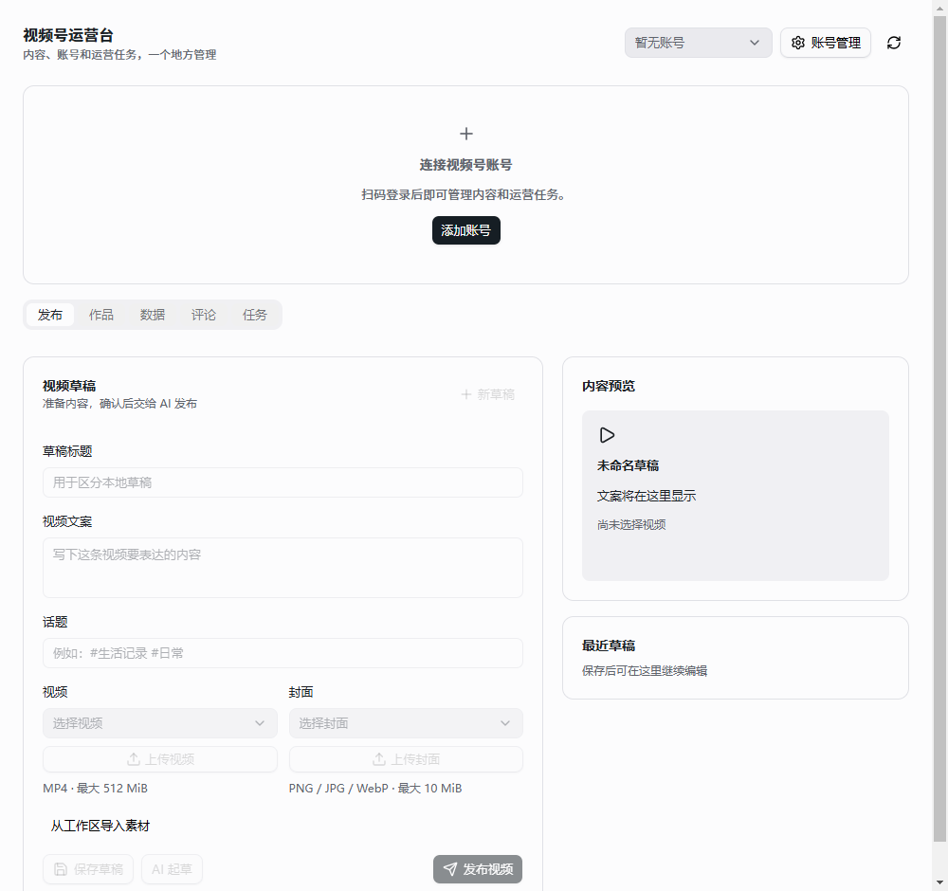
图 5-12 视频号运营台操作界面
1. 右侧点击“＋ → 视频号运营台”，进入“管理账号”。
2. 扫码登录并核验昵称和视频号 ID。
3. 创建草稿，上传或导入视频与封面，核对内容。
4. 确认后执行任务，检查平台受理、审核或发布状态。
完成标志：本地草稿与执行记录对应同一版本，平台结果可追溯。
使用说明：“已准备”仅表示任务准备完成；真实发布、评论与日程仍依赖有效平台账号。

5.13 Context7
检索与依赖版本相匹配的官方文档，为库的使用、迁移和实现方案提供可追溯上下文。
入口与准备：启用 Context7 插件及其远程 MCP，并准备库名和实际版本。
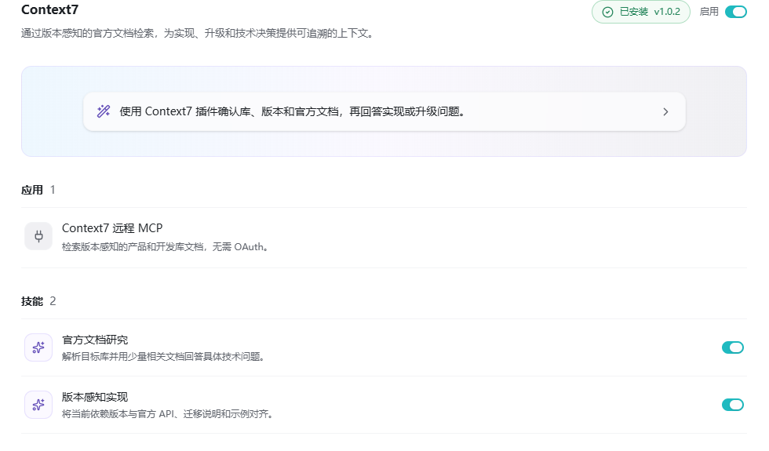
图 5-13 Context7配置与资源入口
1. 在“扩展 → 插件 → 个人”打开 Context7 并启用。
2. 确认“Context7 远程 MCP”和需要的技能可用。
3. 在任务中说明库名、当前版本、目标行为和具体问题。
4. 检查返回文档与版本是否匹配，再用于实现或升级。
完成标志：回答附有相关文档依据，使用的 API 与目标版本一致。

5.14 Figma
连接 Figma Desktop，支持设计读取与实现、Code Connect、设计系统、画布生成、图表、动效及 SwiftUI 等工作流。
入口与准备：在 Figma Desktop 登录，打开 Design 文件并启用 Desktop MCP server。
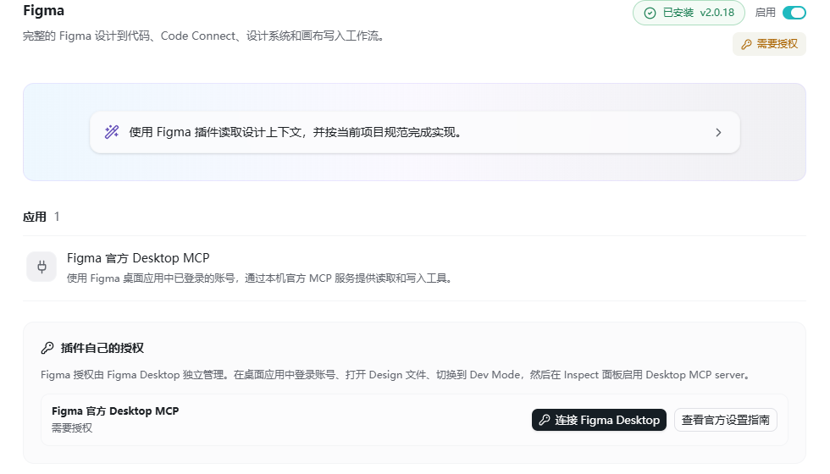
图 5-14 Figma配置与资源入口
1. 在 Figma Desktop 切换 Dev Mode，并启用本机 MCP。
2. 进入插件详情，点击“连接 Figma Desktop”检查状态。
3. 在 Work 中提供文件链接、节点和需要完成的操作。
4. 核对设计或实现结果，确认修改落在正确文件与节点。
完成标志：能够读取指定节点；写入或实现结果可在对应目标中核对。
使用说明：Figma 的账号和文件权限由其桌面应用管理。

5.15 GitHub
读取仓库、PR 与 Issue，跟进审查意见、诊断 Actions，并将已确认的本地修改提交为 Draft PR。
入口与准备：在插件详情连接具有目标仓库权限的 GitHub 账号。
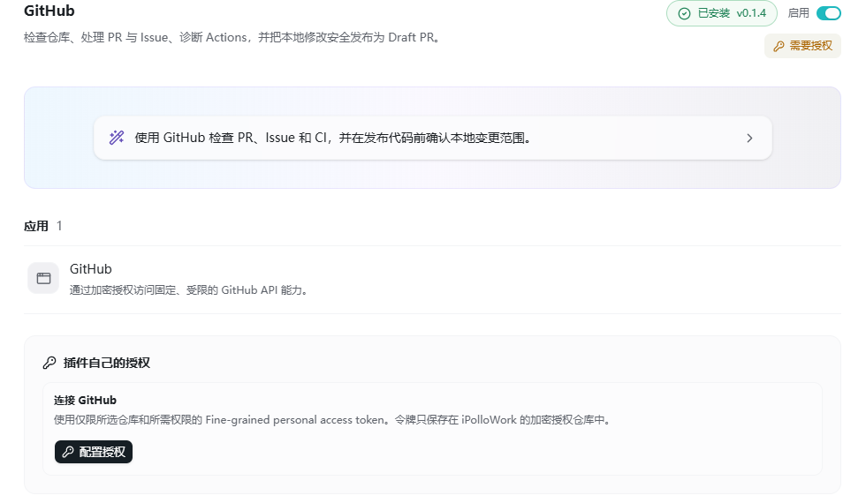
图 5-15 GitHub配置与资源入口
1. 进入 GitHub 插件详情并完成连接。
2. 在任务中提供仓库、PR 或 Issue 的链接与目标。
3. 先阅读调查结果，再确认需要处理的变更。
4. 需要提交或创建 PR 时明确目标分支，并核对结果。
完成标志：报告或 PR 对应指定仓库，检查结果与实际提交内容一致。
使用说明：只读调查与提交、推送、合并是不同操作，按本次任务范围分别确认。

5.16 DeepSeek Harness
让当前 OpenCode 任务将代码审查、开发或研究委派给 DeepSeek Harness，随后查看进度、结果和补丁。
入口与准备：先连接 DeepSeek，并检查内置运行环境是否就绪。
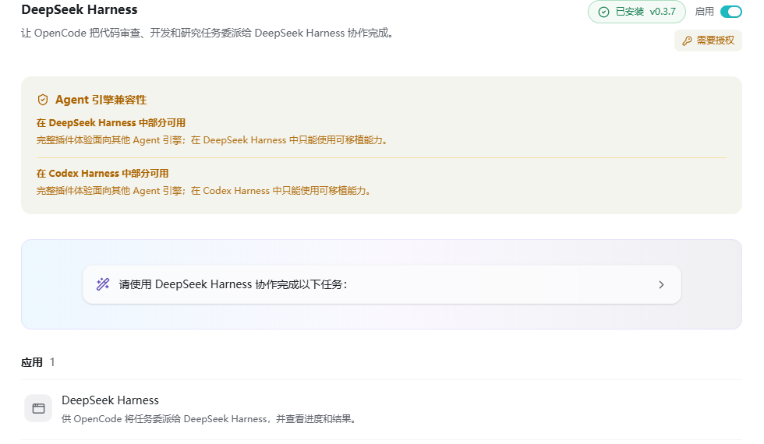
图 5-16 DeepSeek Harness兼容性与功能入口
1. 进入插件详情，点击“连接 DeepSeek”完成配置。
2. 通过“检查服务状态”确认运行时和连接状态。
3. 在任务中说明目标、目录和交付要求，再发起委派。
4. 查看任务进度与报告，审查补丁后再决定采用。
完成标志：任务状态、报告或补丁可读取，结果符合原任务范围。
使用说明：实际调用取决于 DeepSeek 的账号权限、可用额度与所选模型。

5.17 Jev DSH 决策引擎
为工具、Skill 与 Agent 的选择以及产出评分提供结构化判断；判断完成后仍由当前 Agent 执行实际动作。
入口与准备：在 TypeSafe AI 控制台创建 API Key，并在插件连接页填写。
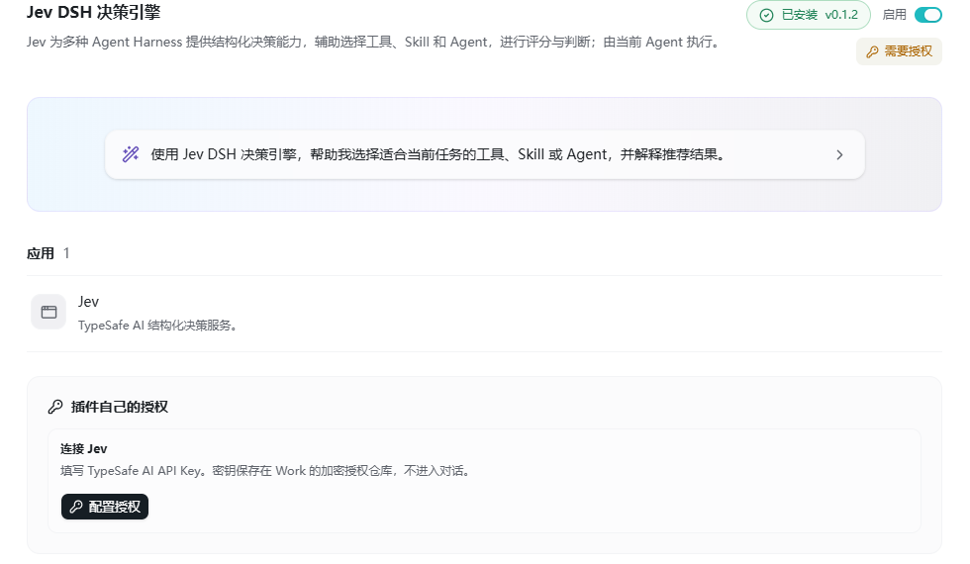
图 5-17 Jev DSH 决策引擎配置与资源入口
1. 在插件详情连接 TypeSafe AI。
2. 先查看本地配置状态，按需发起连接测试。
3. 提供任务、候选项与明确评分标准。
4. 查看选择、评分和理由，再由当前任务执行后续步骤。
完成标志：返回的结构化判断对应给定候选项，后续动作可另行核对。
使用说明：连接测试会发送最小评估请求；待评估内容会发送给 TypeSafe AI。

5.18 Notion
检索团队知识、查询与维护数据库条目，并将项目资料和会议结论整理到明确的 Notion 页面。
入口与准备：完成 Notion OAuth，并向连接授予目标页面或数据库权限。
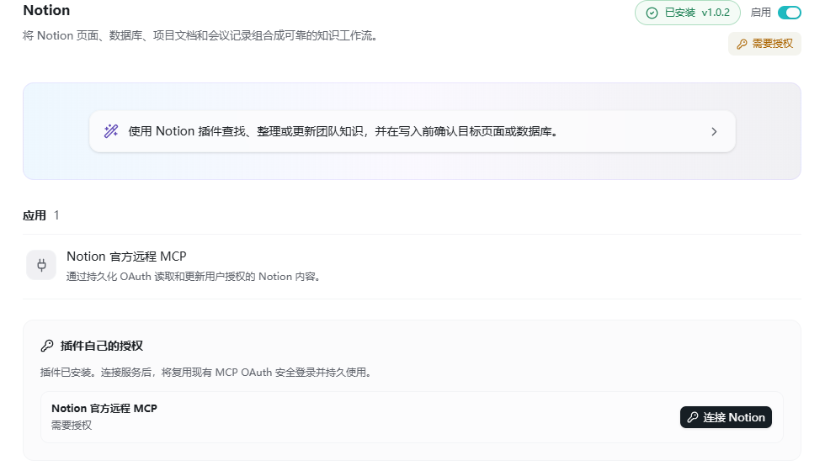
图 5-18 Notion配置与资源入口
1. 进入插件详情，在 Notion 连接入口完成授权。
2. 说明要检索的主题，或提供目标页面和数据库链接。
3. 核对查到的来源、数据库字段与计划写入的位置。
4. 确认后执行写入，再打开目标页面检查结果。
完成标志：内容与来源可追溯，目标页面或数据库中的结果准确。

5.19 Linear
围绕 Issue 分流、Sprint 规划、交付跟进与项目更新协同工作，保持优先级、依赖、负责人和验收条件一致。
入口与准备：完成 Linear OAuth，并确认目标工作区和团队权限。
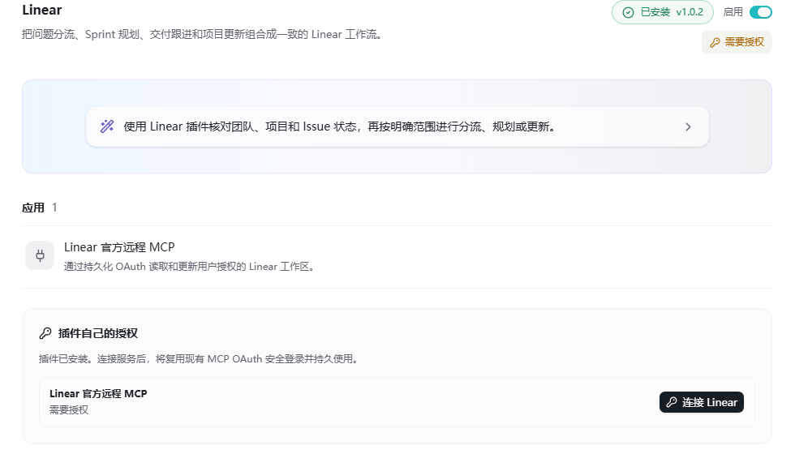
图 5-19 Linear配置与资源入口
1. 进入插件详情，连接目标 Linear 工作区。
2. 提供团队、项目、周期或 Issue 链接与处理目标。
3. 核对重复项、优先级、依赖与负责人。
4. 确认变更后更新 Issue 或项目状态，并检查结果。
完成标志：Issue 与项目更新对应正确团队，状态和验收依据一致。

5.20 Sentry
用事件、堆栈、版本和时间窗口调查生产问题，比较回归趋势、评估发布健康并核对修复效果。
入口与准备：完成 Sentry OAuth，并具备目标组织与项目的访问权限。
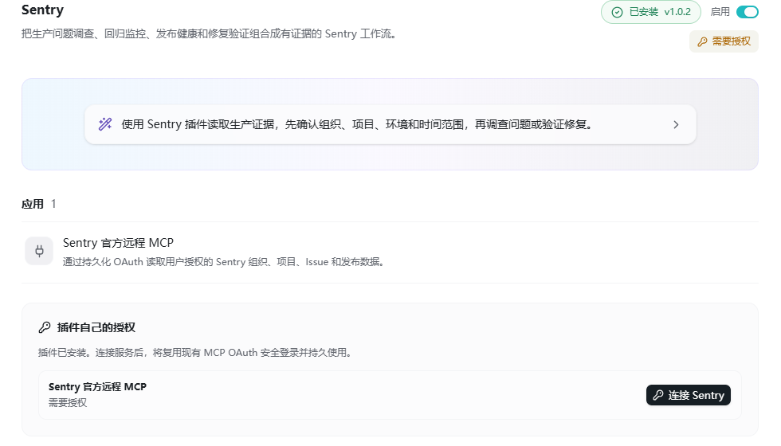
图 5-20 Sentry配置与资源入口
1. 进入插件详情，连接 Sentry 并确认组织与项目。
2. 指定 Issue 或版本、时间范围和要调查的问题。
3. 查看堆栈、标签和时间线，区分事实与根因推测。
4. 修复发布后，在同一范围复查相关事件趋势。
完成标志：调查能追溯到具体事件和版本，修复判断有发布后数据支持。

5.21 Stripe
核对支付、订阅、账单及对账记录，支持退款和取消订阅前的对象检查。
入口与准备：完成 Stripe OAuth，确认测试或生产环境及账号权限。
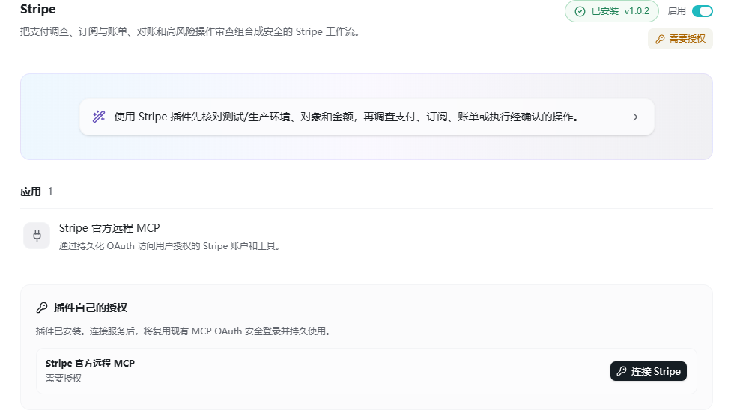
图 5-21 Stripe配置与资源入口
1. 进入插件详情连接 Stripe，先核对所处环境。
2. 提供支付、客户、订阅或账单标识及调查范围。
3. 先读取记录，按金额、币种和时间核对差异。
4. 需要退款或取消时确认对象和金额，再复核状态。
完成标志：调查与处理结果对应准确对象，资金相关状态可在 Stripe 核对。
使用说明：退款和取消订阅会影响真实账务，执行前核对对象、环境和金额。

5.22 参考资料与共享上下文
本地源码中的“参考资料”是内置辅助插件，用于视频、演示文稿、网页和其他模板共用参考材料。它由软件内部管理，不作为个人插件列表中的独立安装项。
使用时先把参考文档、图片或项目文件附加到任务，说明哪些内容是事实依据、哪些只是风格参考；再指定允许复用的素材和必须保留的内容。继续修改时，沿用同一任务中的参考材料与最新结果。
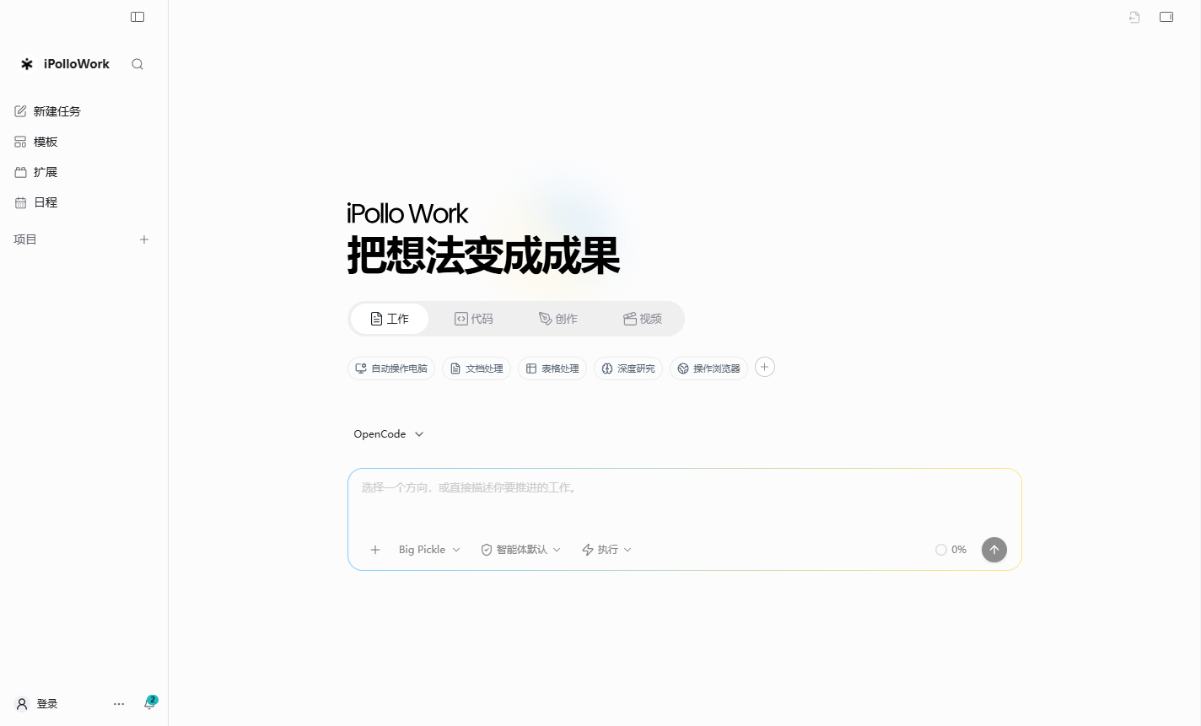
图 5-22 任务输入与参考文件的共同入口
1. 把要使用的资料附加到当前任务，并确认文件可读取。
2. 说明参考目的，例如内容结构、配色、排版或原始数据。
3. 生成后逐项核对文字、图片和数据是否按来源使用。
4. 有更新时明确最新版本，再继续修改并检查最终导出。
完成标志：结果能对应到指定参考材料，风格参考没有被误用为未经核对的事实。

5.23 源码中的补充模块
源码目录还保留以下三个补充模块；它们未列在当前个人插件集的默认目录中。使用前由维护方提供与目标客户端匹配的完整插件包，不将源码目录存在等同于客户端已经安装。

5.23.1 数据标注实训云
支持图片、视频、音频与文字标注，可从 PDF、Word 或 TXT 导入文字，包含本地标注员与审核员模式、记录审核及通过后的 JSON 导出。安装后打开“数据标注”，选择实训项目或上传素材，保存标注后切换审核角色；审核通过再导出 JSON。导出不自动转换为 COCO 或 YOLO，交付媒体时另附原素材。

5.23.2 Workspace Canvas
共享可编辑画布示例，用于演示人与 Agent 如何围绕目标和行动项协同。通过插件工坊导入源码，在画布中编辑目标与步骤；需要 AI 修改时说明范围，最后核对画布内容并保存或导出。
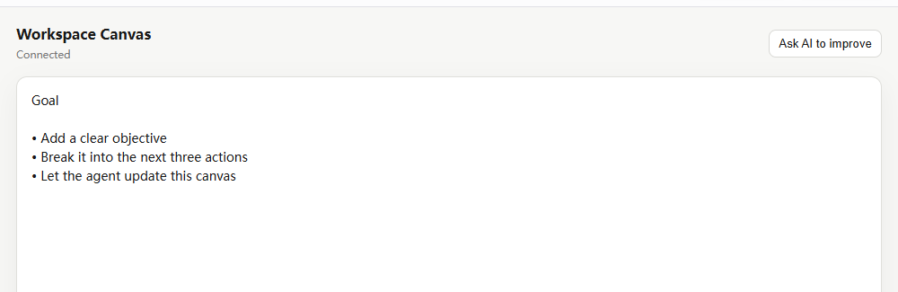
图 5-23 Workspace Canvas 源码导入后的实际试用界面

5.23.3 Acme Research
独立插件开发模板，展示清单、研究技能、本地服务和凭据声明如何组合。先阅读清单和技能，再替换示例服务与自己的真实数据源，按最小权限声明连接；打包后在隔离项目安装验证。它是开发示例，不是已经接入真实信息源的搜索产品。

附录 A 产品能力与使用范围
本附录保留原项目指南中的产品能力说明，帮助核对功能范围与部署条件。引用编号统一对应生态指南第六章的资料索引。
iPolloWork 是本地优先的 AI 智能体工作台。用户围绕项目目录提出要求，智能体执行任务，用户在对话和右侧工作台查看过程、处理授权、编辑产物并验收结果。它把代码开发和办公创作放到同一个项目体验中。[1] [2]

A.1 项目与持续任务
项目保存工作目录、共享背景和默认引擎；具体任务保存实际执行引擎、目标、工作模板、消息与进度。用户可新建任务、续接工作、重命名、置顶、归档和搜索，执行中追加的消息可排队处理。任务可以展示对话、概览和任务看板，使过程与产出保持关联。

A.2 多引擎与模型接入
OpenCode 是默认本地运行时，Codex 和 DeepSeek Harness 通过各自适配路径接入。同一工作台保留引擎自身的规划、工具与子智能体机制，具体可用行为取决于所选引擎。用户可连接模型提供方，或配置兼容的自定义模型服务；调用质量仍取决于模型本身的上下文、工具调用和多模态能力。

A.3 工作模板与智能体协作
工作模板保存可复用的角色提示、Skills、工作步骤和完成条件。使用时为当前任务保留模板快照，后续模板更新用于新任务。模板提供方法，实际规划、委派和协作由引擎完成。用户可在概览中查看目标、阶段、协作记录与结果；模型停止回答和用户验收完成分别记录。

A.4 工具与外部系统
可安装和配置 Skills、插件、MCP 服务、命令及相关授权。插件统一管理安装、启用、更新和卸载，也可提供专门的工作区页面。浏览器和桌面操作依赖相应工具、插件、授权及运行环境；外部系统的访问权限继续由对应账号和服务控制。

A.5 过程控制与人工审核
运行过程展示消息、工具执行及状态。用户可以停止执行、回答问题、批准权限请求，或按引擎能力从历史消息派生和恢复任务。对外操作、文件修改和生成结果需结合工具权限与用户审核，任务过程保留在对应项目和会话中。

A.6 适用工作
适合需求研究、资料整理、代码理解、功能开发、文档处理、网页操作，以及围绕同一项目连续开展多轮修改。多引擎工作台提供统一入口，团队仍应为重要交付设置清晰的完成条件和人工验收。

A.7 iPolloWork 创作与扩展能力

A.7.1 可编辑的内容与设计
工作台支持代码、文档、网站、演示文稿、海报、卡片、报告和文章等产物。Design 相关产物保留 HTML、样式、文本、图像与布局，方便继续修改。具体 Office 文件和演示稿的编辑、导出及保真度取决于启用的工具和模板，交付时应核对目标文件格式。[1] [2]

A.7.2 视频制作与媒体服务
Video Studio 以 HyperFrames 合成组织时间线、场景和媒体，支持生成后继续编辑。媒体中心已定义文本转语音、声音克隆、音频识别、音视频翻译、视频生成与编辑、数字人口型和异步任务查询等动作，首批接入阿里百炼。调用需配置服务商账号、Key 和权限，费用与服务可用性由提供方决定。[8]

A.7.3 模板复用与分发
模板可保存为 .ipwp 包，兼容旧版 .ipwt，覆盖网站、视频、App 原型、幻灯片、海报、卡片、报告、文章和其他设计。包中包含版本清单、入口与资源；使用模板会建立独立作品，便于在同一方法上持续生产。模板的个人、本地与企业来源分别保留身份和版本。[2]

A.7.4 插件与业务能力扩展
扩展包可组合 Skills、MCP、工作区界面和服务。插件工坊用于创建和调试能力包，安装后的权限、兼容性和运行行为由客户端及插件共同约束。业务发布类插件需要各平台自己的账号和授权，不能仅凭安装插件就视为获得平台发布权限。

A.7.5 存储与产物交付
本地工作目录是主要产物位置。存储中心提供统一的工作区文件上传契约，可配置阿里云 OSS 或 Wasabi；只有具体功能需要远端持久化时才上传文件。存储凭据保留在 Work 主机侧，调用方读取返回的对象信息而非原始密钥。[8]

A.7.6 本地运行与远程使用
Work 可本地运行，模型访问按所选提供方配置。连接 Enterprise 后按权限获取私有资源；连接 OS 后可调用其模型 API 或部署 Skill。桌面、远程 Worker 和模型服务可以分别部署。

A.7.7 能力边界
Work 的多引擎、创作和扩展能力受当前版本、引擎适配、插件安装及模型配置影响。Enterprise 资源下载后仍由 Work 安装或使用；OS 提供的推理能力需要单独配置。文档中的创作场景不构成任意插件、任意模型和任意文件格式均可无条件兼容的承诺。

附录 B 全部功能速查索引
本索引按当前版本的用户功能整理 117 项查找条目。操作说明均位于前文相应章节，点击章节编号即可跳转。插件、服务与系统能力以实际安装、连接和授权状态为准。

B.1 项目与任务
功能 | 入口与操作位置 | 章节
安装与首次启动 | 选择系统和 CPU 对应的安装文件 | 1.1
引擎准备 | 设置中的引擎管理 | 4.5
模型连接与试用 | AI 提供商与模型选择器 | 4.4
新建项目与目录 | 左侧项目区域 | 1.2
新建和继续任务 | 项目下的加号与会话 | 1.2
工作模板和工作方式 | 新任务的工作方式选择 | 1.3
多引擎和角色分工 | 引擎选择与任务概览 | 1.3
执行中补充和停止 | 当前任务对话与停止按钮 | 1.4
问题回答与权限审批 | 问题或权限面板 | 1.4
项目概览和运行指标 | 项目概览 | 1.5
项目默认智能体 | 项目概览中的智能体卡片 | 1.5
任务列表筛选排序分页 | 任务视图的列表 | 1.6
任务批量状态与失败重试 | 列表的选择与批量操作 | 1.6
看板 状态列与自定义字段 | 看板与字段入口 | 1.7
优先级 负责人和时间 | 任务详情 | 1.7
任务重命名 置顶 归档 | 任务菜单 | 1.8
会话搜索和历史定位 | 搜索会话与查找快捷键 | 1.8
会话导出和引擎历史恢复 | 任务菜单及引擎支持入口 | 1.8
应用内和系统通知 | 通知铃铛及偏好设置 | 1.8
消息队列编辑 移除和引导 | 运行中的消息队列 | 1.4.1
暂停后继续消息队列 | 队列顶部继续入口 | 1.4.1
消息编辑 复制与会话分支 | 消息操作或右键菜单 | 1.8.1
会话回退与文件复核 | 消息回退和当前引擎 | 1.8.1

B.2 创作与文件编辑
功能 | 入口与操作位置 | 章节
代码开发 排错与终端 | 代码任务与权限确认 | 2.1
文档生成 研究与表格处理 | 文档任务和参考资料 | 2.2
网页 演示 海报和报告 | 创作模板与 Design | 2.3
Markdown 直接编辑和自动保存 | 受支持的 Markdown 文件 | 2.5
标题 列表 引用与代码块 | Markdown 的语法和块菜单 | 2.5
图片 链接和表格插入 | Markdown 的编辑工具 | 2.5
Markdown 和 PDF 下载 | 文档下载菜单 | 2.5
CSV TSV 单元格与行列 | 内置表格编辑器 | 2.6
XLSX XLS ODS 数据编辑 | 内置表格的首工作表流程 | 2.6
文本 代码和样式文件修改 | 文件预览或编辑入口 | 2.7
HTML 页面预览和源码 | HTML 文件或 Design | 2.7
PDF 阅读与源文件修订 | PDF 预览和原始文档 | 2.7
Word 和 Office 文件处理 | 任务工具及系统关联应用 | 2.7
文件定位 下载和外部打开 | 文件与产出文件面板 | 2.8
参考资料和版本核对 | 输入附件与任务说明 | 2.8
Design 文字 图片 图层和布局 | Design 画布与属性 | 2.9
作品主题 字体和模板配色 | Design 的设计系统 | 2.9
幻灯片顺序和目标格式导出 | 对应设计与导出入口 | 2.9
本地终端与命令输出 | Ctrl/Cmd + J | 2.1.1
代码差异与验证记录 | 工具记录和真实文件 | 2.1.1
作品保存与保存到模板 | Design 保存菜单 | 2.9.1
网页设备预览与逐页检查 | Design 预览和导出 | 2.9.1

B.3 视频与声音
功能 | 入口与操作位置 | 章节
视频脚本 画面 配音与成片 | 视频任务和 Studio | 2.4
视频轨道 场景 字幕和声音 | Video Studio 与创作插件 | 2.10
图片 视频和音频素材处理 | 素材工作台与授权渠道 | 2.10
声音样本 旁白 转写和翻译 | 配音及媒体服务配置 | 2.10
实时语音与当前任务控制 | 任务语音面板 | 2.11
配音音色 风格 语速和音量 | 视频配音面板 | 2.10.1
声音样本与可用状态 | 配音中的我的声音 | 2.10.1
数字人图片 配音与生成 | 视频数字人面板 | 2.10.2
数字人预览与插入时间轴 | 数字人任务与素材 | 2.10.2
视频智能增强与恢复 | 视频智能增强 | 2.10.3
视频撤销重做与工程记录 | Video Studio 编辑历史 | 2.10.3

B.4 模板 日程与连接
功能 | 入口与操作位置 | 章节
模板预览 安装与使用 | 左侧模板入口 | 3.1
模板导入 导出与保存 | 模板包及个人模板入口 | 3.1
模板版本 更新和卸载 | 对应来源的模板卡片 | 3.1
企业资源投稿和审核 | 企业来源及投稿入口 | 3.1
插件 Skill 与命令发现 | 扩展以及 / 和 @ | 3.2
MCP 地址 认证与作用范围 | 当前引擎的 MCP 配置 | 3.2
内置浏览器和网页操作 | 桌面端 Web 面板 | 3.3
媒体渠道和异步结果 | 授权中心与任务记录 | 3.3
OSS Wasabi 与文件上传 | 授权中心的存储配置 | 3.4
搜索 导出与日程入口 | 任务菜单和左侧日程 | 3.5
日程日期视图和时间安排 | 日程及任务详情 | 3.6
定时自动执行开关 | 时间安排中的自动执行 | 3.7
仅一次 每天 每周 | 自动执行的重复方式 | 3.7
自动执行模型与结果追踪 | 执行模型 上次启动 关联会话 | 3.7
对话排期和写入前预览 | 当前任务的日程工具 | 3.8
远程工作区与重连 | 项目或工作区连接入口 | 3.9
独立技能创建与导入导出 | 扩展中的技能页 | 3.2.1
个人 公开 企业技能来源 | 技能来源与授权状态 | 3.2.1
计算机操作和系统权限 | 对应扩展配置 | 3.3.1
命令面板与快捷键 | Ctrl/Cmd + K | 3.5.1
软件内常见问题搜索 | 帮助页搜索与类别 | 3.5.1

B.5 设置与维护
功能 | 入口与操作位置 | 章节
默认模型 推理和上下文压缩 | 偏好设置 | 4.1
文件 命令和工具权限 | 权限页与请求面板 | 4.2
扩展作用范围及生命周期 | 扩展页 | 4.3
供应商账号 Key 与兼容模型 | AI 提供商 | 4.4
OpenCode DSH Codex Harness | 引擎管理 | 4.5
媒体 存储与集成授权 | 授权中心 | 4.6
品牌 Logo 与界面布局 | 设置中的自定义 | 4.7
界面语言与浅深色主题 | 外观和语言菜单 | 4.8
环境变量和运行时重载 | 环境变量 | 4.9
更新说明和版本复核 | 更新 | 4.10
恢复范围与备份 | 恢复 | 4.11
企业加入与授权资源来源 | 账号及企业来源入口 | 4.12
Ollama 服务与模型下载 | Ollama 扩展配置 | 4.4.1
媒体服务和默认存储路由 | 授权中心 | 4.6.1
Google 账号与可选授权 | Google Workspace 配置 | 4.6.2
Google 连接与范围测试 | 对应扩展测试入口 | 4.6.2
高级状态与配置诊断 | 设置中的高级页 | 4.13

B.6 插件与补充模块
功能 | 入口与操作位置 | 章节
插件安装 启用 更新和卸载 | 扩展中的个人插件 | 5.1
iPollo Design | 相应设计任务与技能 | 5.2
iPollo Video | 视频任务与工作台 | 5.3
素材工作台 | 右侧加号 | 5.4
短片创作工作台 | 右侧加号与 Work 剪辑交接 | 5.5
插件工坊创建 导入 试用与导出 | 右侧加号 | 5.6
操作录制及浏览器记录导入 | 操作录制面板 | 5.7
iPollo Onto 业务数据 | 对应项目与 API MCP | 5.8
微信公众号 | 相应账号与草稿工作台 | 5.9
小红书运营台 | 账号 草稿与发布记录 | 5.10
抖音运营台 | 账号 视频与任务记录 | 5.11
视频号运营台 | 账号 草稿与平台结果 | 5.12
Context7 | 插件资源与任务调用 | 5.13
Figma | Desktop MCP 连接与目标文件 | 5.14
GitHub | 插件账号与目标仓库 | 5.15
DeepSeek Harness | 连接 状态和委派报告 | 5.16
Jev DSH 决策引擎 | TypeSafe AI 连接与评估 | 5.17
Notion | OAuth 和目标页面 | 5.18
Linear | OAuth 和目标团队 | 5.19
Sentry | OAuth 与事件版本范围 | 5.20
Stripe | OAuth 及测试生产环境 | 5.21
参考资料与共享上下文 | 内置辅助能力和任务附件 | 5.22
LabelU Canvas Acme 示例模块 | 匹配客户端的补充包 | 5.23

资料依据与使用边界
本册整合《iPollo项目清单与功能使用指南》和 iPolloWork 本地项目说明。企业接入相关内容同时依据《企业功能使用教程》；截图在 2026 年 11 月 2 日采集。
涉及安装、部署、模型调用、支付、成员权限和外部发布时，应使用目标版本并核对实际结果。开发版、待开放及依赖外部账号的能力按页面提示使用；操作入口可见不自动代表整条业务链路已完成验收。
遇到问题时记录软件版本、所在页面、操作步骤、预期结果和实际提示，保留已产生的文件与任务记录；反馈前移除密钥、口令和客户资料。
本次补充核查：2026 年 11 月 3 日，依据本地 iPolloWork 0.50.33 源码与实际界面。任务与日程参考 domains/work 及 server/work-items；文件编辑参考 session/artifacts；供应商参考 provider-auth-curation；外观与语言参考 app/theme 和 i18n。
截图说明：新增任务、日程及内置编辑器截图使用真实产品组件和示例数据，展示入口与操作结构；外部账号连接、真实业务记录、自动执行结果和文件保存仍须在实际项目中检查。供应商列表随执行引擎和版本动态变化。
章节复核说明：本版按软件导航、任务和消息操作、文件与创作工作台、扩展技能、模型及授权配置重新核查。补充消息队列与分支、终端、设计复用、配音与数字人、视频智能增强、技能包、桌面操作、快捷键、Ollama、Google Workspace 和运行诊断；配置与示例界面不等同于已经完成真实外部调用。

